МИНИСТЕРСТВО ОБРАЗОВАНИЯ И НАУКИ РФ
ФЕДЕРАЛЬНОЕ ГОСУДАРСТВЕННОЕ БЮДЖЕТНОЕ ОБРАЗОВАТЕЛЬНОЕ УЧРЕЖДЕНИЕ ВЫСШЕГО ПРОФЕССИОНАЛЬНОГО ОБРАЗОВАНИЯ
Санкт-Петербургский государственный университет
Институт наук о Земле
Кафедра региональной политики и политической географии

ВЫПУСКНАЯ КВАЛИФИКАЦИОННАЯ РАБОТА
Влияние процесса урбанизации на этногенез (на примере Западной Европы)

Выполнил:
студент II курса магистратуры
по направлению 05.04.02 География
Французов Алексей Юрьевич

Подпись__________
«__»__________201_ г.

ДОПУСТИТЬ К ЗАЩИТЕ
Заведующий кафедрой,
канд. геогр. наук, доцент
Каледин Николай Владимирович

Подпись__________
«__»__________201_ г.
Научный руководитель:
д-р геогр. наук, профессор кафедры региональной политики и политической географии
Клоков Константин Борисович
Подпись__________
«__»__________201_ г.

Рецензент:
Подпись__________
«__»__________201_ г.

Санкт-Петербург
2017
ОГЛАВЛЕНИЕ

Введение………………………………………………………………………………...3
Глава I. Основные тенденции урбанизации в Западной Европе.............................…7
  - Понятие урбанизации............................................................................................7
    - Факторы урбанизации……………………………………………………….8
    - Понятие города………………………………………………………………9
    - Признаки города……………………………………………………………11
    - Показатели урбанизации…………………………………………………...13
    - Стадии урбанизации…………………………………………………..……15
  - Урбанизация в Западной Европе………………………………….…………..16
    - Возникновение городов в Западной Европе в Средние века……………16
    - Рост городов в Новое Время……………………………………...……….22
    - Урбанизация в Новейшее время………………………………….……….24
Глава II. Понятие этногенеза…………………………………………………………29
2.1. Определение этногенеза………………………………………………...……….29
2.1.1. Классификация процессов этногенеза и его факторы………………...…33
2.1.2. Теории этноса………………………………………………………..……..36
2.1.3. Теория пассионарности Л.Н. Гумилёва………………………………..….40
2.2. Этногенез современных народов Западной Европы…………………..……….43
2.2.1. Крупные автохтонные народы Западной Европы…………………..……44
2.2.2. Этногенез средних по численности автохтонных народов, имеющих национальные государства в регионе………………………………………………..48
2.2.3. Этногенез автохтонных народов региона, не имеющих национальных государств………………………………………………………..…………………….51
2.2.4. Малые коренные народы Западной Европы, имеющие национальные государства…………………………………………………...………………………..56
Глава III. Сравнение процессов урбанизации и этногенеза в Западной Европе….59
3.1. Методологические подходы к сравнению урбанизации и этногенеза………..59
3.2. Влияние миграций на урбанизацию и этногенез в регионе………………...…64
3.3. Этническая сегрегация в современных городах Западной Европы…………..70
3.4. Миграционная политика стран Западной Европы……………………..………75
Заключение……………………………………………………………………….……82
Список литературы………………………………………………………………..…..86

Приложения
Приложение 1. Диффузия урбанизации по территории Европы (по М. Антропу).89
Приложение 2. Степень урбанизации и рост городов в Европе 1965-1980 гг…....90
Приложение 3. Соотношение городского и сельского населения в странах Западной Европы, рост городского населения…………………………………...…91
Приложение 4. Процентное соотношение 241 урбанизированного региона с населением более 330 тыс. человек в Европе в соответствии с их фазами урбанизации (по М. Антропу)………………………...……………….……………101
Приложение 5. Изменение пассионарного напряжения этнической системы по Л.Н. Гумилёву……………………………………………………………….……….102
Приложение 6. Направления миграций в Западной Европе в конце XVIII века……………………………………………………………………………………103
Приложение 7. Направления миграций за пределы Европы в Новое время….…104

ВВЕДЕНИЕ

Тема настоящей работы посвящена двум, казалось бы, разным на первый взгляд разделам наук – геоурбанистике и этнологии. И, если геоурбанистика в современном мире имеет скорее прикладное значение и относится к области социально-экономической географии, то этнология носит обобщающий теоретический характер, изучая этнические процессы. Однако и геоурбанистика, и этнология, а вместе с ними и география, в системе научного знания принадлежат к общественным наукам. А сами процессы урбанизации и этногенеза также являются предметами изучения общественной географии. Несмотря на то, что этногенез является объектом изучения, также этнографии, антропологии, сравнительного языкознания, в данной работе будет описан географический аспект проблемы.
Западная Европа – географический термин, обозначающий группу государств Европы, сходных по политическому, культурному и географическому принципу. В современном понимании, по версии ООН, основанной скорее на географическом принципе, к этому региону относятся Германия, Франция, Швейцария, Австрия, Нидерланды, Бельгия, Люксембург, Лихтенштейн, Монако. Это регион Западная Европа в узком понимании. В широком политическом понимании, оценивающем Европу с поствоенного времени, в Западную Европу включают все страны культурно и географически связанные между собой, которые избежали советского влияния во время холодной войны (за исключением ГДР, соединившейся с ФРГ), в том числе все страны современного Европейского Союза. Ограничим географический регион исследования в соответствии с современным пониманием по версии ООН для удобства исследования.
Актуальность выбранной темы обусловлена высоким уровнем урбанизации в Западной Европе (доля городского населения в регионе в среднем составляет почти 80%, а в некоторых странах (Монако, Бельгия) достигает 100%, по данным ООН), а также современными миграционными процессами, происходящими в данном регионе. Кроме того, интерес представляет давняя освоенность этой территории и высокий процент городского населения, остающийся почти неизменным, но имеющий постоянный небольшой рост с середины XX века.
Нельзя не упомянуть миграционные процессы, происходящие в регионе в последнее время. Ввиду политических потрясений, войн и революций в странах Северной Африки, Ближнего Востока интенсивность миграционных процессов усиливается с каждым годом. Западная Европа представляет собой регион-реципиент и должна проводить взвешенную миграционную политику. До сих пор актуален вопрос, где размещать мигрантов. Если в городах, то как адаптируется население? Смешивается ли оно с коренным населением или, наоборот, происходит сегрегация? Самый главный вопрос в рамках исследования: прекращается ли этногенез ввиду урбанизации, исчезнут ли народы Западной Европы из-за мультикультурализма и городской среды?
Также актуальность работы связана с малой изученностью и плохой разработанностью темы в имеющейся научной литературе, особенно в общественной географии. С другой стороны, необходимостью научного анализа и прогноза процессов урбанизации, выявления её особенностей, установления проблем роста городов для целей устойчивого развития урбанизированных территорий.
Цель исследования: ответить на вопрос, влияют ли процессы урбанизации на этногенез в Западной Европе. Или, если сформулировать иначе, является ли урбанизация одним из факторов этногенеза.
Задачи исследования определены темой и целью работы:
- Раскрытие содержания понятия «урбанизация», описание его показателей и основных тенденций в Западной Европе применительно к теме работы.
- Раскрытие содержание понятия «этногенез» в рамках темы исследования, описание этногенеза современных народов Западной Европы, определение основных тенденций этногенеза в регионе.
- Оценка особенностей миграций в регионе в истории и их влияние на урбанизацию и этногенез современных народов региона.
- Сравнение процессов урбанизации и этногенеза.
- Определение характера влияния урбанизации на этногенез, возможности обратного влияния этногенеза на урбанизацию.
- На основе полученных результатов, разработать основные рекомендации к миграционной политике стран Западной Европы.
Объектом исследования является этногенез в регионе Западная Европа за исторический период, а предметом исследования характер влияния процессов урбанизации на него. Столь широкий временной отрезок необходим для соотнесения этих двух процессов, т.к. и развитие городов, и этногенез существуют всю историю человечества.
Итак, в первой главе настоящей работы будет раскрыто понятие урбанизации и показаны основные особенности процесса в изучаемом регионе. Во второй главе будут рассмотрены вопросы этногенеза народов Западной Европы. На основе этого в третьей главе будут соотнесены между собой оба процесса урбанизации и этногенеза, сделан вывод о характере влияния одного процесса на другой, и на основе полученных выводов разработаны рекомендации.
Методы исследования, используемые в работе: картографический, статистический, сравнительно-географический, исторический, типологии, анализа, синтеза, прогноза. Применены системный и процессный подходы.
Проблемам урбанистики, а также истории городов, посвящены работы Г. М. Лаппо, Е. Н. Перцика, А. В. Бунина, Т.Ф. Саваренской, Дж. Джиббса, М. Антропа. Основоположником оригинальной пассионарной теории этногенеза стал выдающийся советский учёный Л.Н. Гумилёв. Данная теория изложена в труде «Этногенез и биосфера Земли».

Глава I. Основные тенденции урбанизации в Западной Европе

1.1 Понятие урбанизации
На данный момент существует достаточно устоявшееся определение урбанизации. Урбанизация (от лат. urbanus - городской, urbs - город) – это исторический процесс повышения роли города в развитии общества, который охватывает изменения в размещении производства и, прежде всего, в расселении населения, его социально-профессиональной, демографической структуре, образе жизни, культуре и т.д. Урбанизация – многосторонний социально-экономический, демографический и географический процесс, происходящий на основе исторически сложившихся форм общественного и территориального разделения труда. Глубокое влияние современной урбанизации на многие стороны общественной жизни приводит к появлению новых теорий, пытающихся объяснить роль урбанизации в развитии общества. [15, с. 3]
В зарубежной литературе есть также определение урбанизации как комплексного процесса, который преобразовывает сельский или природный ландшафт в городской и индустриальный, определяемый физическими условиями местности и её доступностью транспортными маршрутами, и сопровождающийся изменением сельского образа жизни в городской. [45, p. 10]
Учёные-урбанисты склонны утверждать, что на протяжении нескольких тысячелетий урбанизация выступает универсальной стратегией развития стран с различным общественным строем и уровнем развития. В разные исторические периоды и в различных регионах «катализаторами», в той или иной степени поддерживающими эволюционное протекание процесса урбанизации, были разные группы факторов: экономические, политические, этнические, психологические, религиозные и т.д. Начиная с XIX в. процесс урбанизации приобретает ярко выраженный революционный характер. В 1800 г. доля городского населения во всем населении мира составляла 5,1%, в 1850 - 6,3%, в 1900 - 13,3%, в 1950 - 28,9%, в 1980 - 41,3%. По оценкам сотрудников Программы развития Организации Объединенных Наций, доля городского населения в 2000 составила 48,0%, достигая в промышленно развитых странах 76,0%.
Для современной урбанизации характерны следующие особенности: 1) Концентрация и рост разнообразия городских видов деятельности в городах и агломерациях. 2) Развитие в первую очередь крупных городских агломераций. 3) Усложнение форм урбанизированного расселения: переход от точечных агломераций к линейным, узловым, полосовым. 4) Увеличение радиусов расселения в пределах агломераций и расширение городских территорий. 5) Распространение городского образа жизни в сельскую местность (рурбанизация) и пригороды (субурбанизация).
Научное и политическое сообщество подчеркивает исключительную сложность и междисциплинарный характер проблем урбанизации. Экономический и социальный Совет ООН в одной из своих резолюций назвал проблему развития городов самой важной из проблем, стоящих перед человечеством после проблемы сохранения мира на Земле. [20, с. 15]
    - Факторы урбанизации
Одним из важных подходов к исследованию пространственной эволюции урбанизации стала антропокультурная парадигма, согласно которой сам человек с его потребностями образом жизни, стереотипами поведения, особенностями жизнедеятельности в пространстве является той движущей силой которая вызывает изменения в социальном и пространственном развитии; поэтому пространственные различия в образе жизни и поведении становятся важным фактором развития современной географии человека, в том числе и эволюции урбанизации. [24, с.72]
Многие источники определяют урбанизацию как процесс, соответственно необходимо указать движущие силы, определяющие его характер и отдельные черты. Выделяют следующие основные группы факторов:
- Демографические - воспроизводство населения, миграций, структура населения определяют качественные особенности урбанизации.
- Экономические факторы урбанизации - изменения в структуре занятости, в отраслевых и территориальных пропорциях развития экономики, концентрации производства, в повышении производительности сельского хозяйства, показатели реального дохода на душу населения.
- При современной урбанизации повышается роль экологических факторов, влияющих на концентрацию населения и производства в городе и пригородной зоне, пространственные особенности расселения, состояние городской среды.
- Градостроительно-планировочные факторы – выражаются рациональным использованием городских территорий, непрерывным расширением, устойчивым развитием.
- Социальные факторы проявляются в формировании городского образа жизни, а также мобильности (социальной, трудовой, территориальной) населения, изменения положения индивидов и групп в географическом пространстве и в социальных структурах. Мобильность является важнейшим фактором усиления контактов городского и сельского населения, распространение образа жизни больших городов на сельскую местность, расширяя, таким образом, сферу влияния урбанизации.
Все это оказывает непосредственное влияние на пространственные формы урбанистического развития. [25, с. 7]
1.1.2. Понятие города
Несмотря на то, что в современном обществе практически каждый человек понимает значение слова «город», дать точное научное определение этому понятию довольно непросто. Существуют различные определения и подходы к понятию города в зависимости от практической значимости, целей оценки того или иного населённого пункта сельским или городским. В отдельных странах критерии выделения городов также различны. Кроме того, понятие «город» изменчиво и во времени, и в пространстве. И, таким образом, обладает хорологическими и хронологическими характеристиками.
Одним из основных факторов для присвоения населённому пункту статуса города является численность населения. Согласно рекомендациям ООН, для необходимости сопоставления урбанизации стран и других целей, предлагается считать городами все поселения, имеющие 20 тыс. жителей и более.
Самое простое определение города как населенного пункта, жители которого, как правило, не заняты сельским хозяйством. Словарь общегеографических терминов определяет город как компактное поселение с преобладанием несельскохозяйственных функций, в котором формируется сообщество людей, ведущих своеобразный образ жизни в условиях, отличающихся от окружающей сельской местности определенным типом антропогенного преобразования в виде застройки крупными зданиями и другими характерными сооружениями.
Экономический подход к определению города использовал в своем труде «Город» еще в 1921 году М. Вебер. Город как рынок, место сбыта и регулярного товарообмена, «рыночное поселение». Также Вебером было заложено противопоставление города и села, городского и сельского населения. [8, с. 210]
Возникновение городов, с точки зрения марксистской теории диалектического материализма, совпадает с переходом от первобытно-общинного строя к рабовладельческого способу производства при достаточно развитом разделении труда и обособлении сельского хозяйства от ремесленного производства и торговли. Характеризуя общечеловеческую культуру, Маркс и Энгельс отмечают резко выраженные противоположности между городом и деревней. «Город уже представляет собой факт концентрации населения, орудий производства, капитала... между тем как в деревне наблюдается диаметрально противоположный факт - изолированность и разобщенность». [18, т. 3, с. 50] Концентрируя в себе господствующие социальные группы, города превращаются в опорные пункты государственной власти, тогда как деревня становится в политически подчиненное положение по отношению к городу.
Город — модель общества, его породившего. У него удивительная способность отражать особенности района, в котором он находится, этноса, живущего в этой части Земли, отрасли, представленной в его производственной структуре. [15, с. 11]
Определение понятия «город» с целью этнографического исследования дал историк и этнограф М.Г. Рабинович: «город – местный экономический и культурный центр, относительно крупное поселение с более сложным, чем у сельских поселений, социально-экономическим и этническим составом жителей, большинство которых занято в производстве для обмена и в обмене, что порождает совокупность особенностей домашнего и общественного быта, отличающих городской образ жизни». [41]
Разнообразные функции города делают его многогранным и очень сложно устроенным. В энциклопедических статьях он характеризуется как чрезвычайно многоплановый социальный организм, сложный экономико-географический, архитектурный и инженерно-строительный, культурный комплекс. Попытаемся описать основные, наиболее характерные свойства и особенности города, благодаря которым он занял важное место в жизни общества, став одним из основных объектов исследования многих наук, в том числе общественной географии.
1.1.3. Признаки города
Помимо упомянутых определений города в зависимости от подходов, можно выделить несколько общих признаков и свойств, если применить комплексный системный подход.
1.) Урбанистическая концентрация (по мнению урбанистов, один из фундаментальных признаков города) — высокий уровень присутствия различных объектов, форм деятельности и связанного с ним населения на ограниченной по площади территории. Сосредоточенные в городе виды деятельности находятся в тесной взаимосвязи, а живущие в нем люди имеют возможность тесного общения. Поэтому урбанистическая концентрация — это концентрация разнообразия и взаимодействия. Особенность города как формы территориальной концентрации состоит также в том, что в нем сосредотачиваются прогрессивные силы общества, наиболее творческие его элементы. Это определяет важнейшие свойства среды города, его интеллектуальный и духовный потенциал, в конечном счете, его роль как двигателя прогресса.
2.) Настоящий город обладает многофункциональностью, позволяющей полноценно использовать многосторонний потенциал города: географическое положение, специфическую среду, инфраструктуру, человеческий потенциал, и др. Особое значение многофункциональности в адаптации к экономической ситуации в стране/регионе.
3.) В самой сущности города, в его развитии и в функционировании заключен динамизм. Город как создает предпосылки для прогрессивных изменений в обществе, так и сам постоянно меняется. Динамичность функционирования проявляется ввиду концентрации взаимодействующих объектов в пределах ограниченной территории. Динамизм развития выражается в постоянной трансформации функциональной структуры, адаптации планировочной структуры к изменяющимся условиям, например в перепланировке улиц и создании новых функциональных районов.
4.) Свойство, придающее городу четвертое измерение, — историческая многосложность. Даже в городах-новостройках различимы пласты истории, отмеченные сменой стиля, переходом на застройку домами иного типа, изменением масштаба улиц и площадей. Что же касается городов, существующих многие столетия, то они способны отразить глубину цивилизации. Архитектурные памятники, древние сооружения, свидетельствуют о прошлом страны и ее народа. Исторические города выполняют своеобразную воспитательную и образовательную роль, становясь центрами туризма. [13, с. 10]
Таким образом, объединив все вышесказанное и выявив главные характеристики города, можно дать более ёмкое и лаконичное определение понятию: город – это форма расселения, где на ограниченной территории с относительно высокой плотностью населения осуществляется комплекс тесно взаимосвязанных видов экономической деятельности, обладающая урбанистической концентрацией, многофункциональностью, динамизмом развития и функционирования, исторической многослойностью и присущей формам территориальной организации жизни и деятельности людей проблемностью и противоречивостью.
1.1.4. Показатели урбанизации
Урбанизация – это сложный процесс, следовательно, и показатель, характеризующий это явление должен быть сложным. В этом обобщенном показателе должны найти отражение такие важные характеристики уровня урбанизации, как степень развития больших городов, а так же соотношение городов разных размеров, распространение городского образа жизни и т.д. [15, с. 15]
К таким показателем относят урбанизированность. Термин урбанизация означает процесс, в то время как урбанизированность показатель уровня достигнутого в ходе этого процесса, то есть можно сказать, что урбанизация – это процесс, а урбанизированность – результат. Высокие темпы урбанизации обычны при низкой урбанизированности. С другой стороны, при высокой урбанизированности (то есть достаточном насыщении страны городами) урбанизация как правило замедляется или вовсе приостанавливается.
В настоящее время выделяют два показателя урбанизированности (по О. А. Константинову и Ф. М. Листенгурту – исследователей географии городов). О. А. Константинов писал, что «первым и основным показателем урбанизированности служит процент городского населения». [39] Другим важным показателем урбанизированности он считает «распределение численности городского населения между городскими поселениями разной людности» [39]: чем в более крупных городах сосредотачивается населения, тем мощнее их влияние на весь ход хозяйственной и культурно-политической жизни страны.
Представление о том, что урбанизированность следует измерять не только долей горожан во всем население, но и долей горожан, живущих в больших городах (от всего или только от городского населения), в научной литературе по географии населения общепринято. Ф. М. Листенгурт называет долю горожан «первым показателем» уровня достигнутого в ходе урбанизации, а долю их же живущих в больших городах (имеющих по 100 тыс. жителей и более) – «вторым показателем». [40]
Урбанизация – всегда сдвиг от относительно низкого уровня урбанизированности к более высокому.
В качестве еще одного признака урбанизации нередко рассматривают формирование систем городского расселения таких территориальных группировок городов, в которых они как бы теряют автономность своего существования и выступают уже как элементы взаимосвязанного целого.
С точки зрения системного подхода, город не может рассматриваться в механизмах урабанизационных процессов как самостоятельный. Предпосылкой для появления систем городов является достаточная насыщенность страны или региона городами, среди которых должны быть и крупные; при этом складывании систем городов происходит тем легче, естественнее, чем более они сближены между собой и чем развитие инфраструктура обеспечивающая связи между ними.
Рассмотрение признаков урбанизировнности в географической литературе необходимо для попыток найти интегральный показатель ее уровня. Но такие попытки пока не обеспечивают полного и глубокого представления о действительном ходе урбанизации и ее результате. Даже наиболее «формальные» по своему существу признаки – доля горожан во всем населении и доля живущих в больших городах, то есть, то, что называют «первым» и «вторым» показателями урбанизированности, лишь с большей условностью можно соединить в интегральный показатель. [23, с. 81]
При определении характера урбанизации страны или района используются понятия: урбанистическая структура и территориально-урбанистическая структура. Урбанистическая структура – это соотношение городских поселений различной величины (людности) в общем их числе, суммарной численности населения. Под территориально-урбанистической структурой подразумевается соотношение и взаиморасположение территорий с различной степенью урбанизированности, с различными направлениями и темпами урбанизации. [24, с. 19]
1.1.5. Стадии урбанизации
С течением времени в каждой стране происходят некоторые изменения в области расселения. Это связано со сменой типа воспроизводства населения и сменой типа хозяйства. Американский географ Джиббс выделил 5 основных стадий расселения, которые прошли или пройдут все страны мира к определенному этапу развития. Главный критерий выделения пяти стадий урбанизации – это соотношение динамики городского и сельского населения. [47]
Первая стадия урбанизации по Джиббсу имеет следующие характеристики: доиндустриальный уклад хозяйства, традиционный тип воспроизводства, густая и сравнительно равномерная сеть сельских поселений. На этой стадии развития урбанизации городское население растет медленно и потому доля горожан может даже снижаться, при абсолютном преобладании сельского населения.
Вторая стадия урбанизации общества проявляется во время прохождения им процесса индустриализации. На этой стадии урбанизации сельское население мигрирует в города массовыми потоками, но за счёт естественного прироста доля сельских жителей во всем население страны ещё пока незначительно растёт. Городское население увеличивается более резко.
Третья стадия урбанизации общества характеризуется следующими признаками: демографический переход уже завершен; миграционный отток и естественная убыль приводит к снижению сельского населения. Рост доли городского населения обуславливает преобладание над долей сельского населения.
На четвертой стадии урбанизации продолжает слабо расти городское население, так же слабо уменьшается сельское население.
Пятая стадия урбанизации свойственна постиндустриальным странам, когда исчезают социальные различия между городом и селом. Все преимущества города появляются в сельской местности. Повышается ценность экологического фактора в сознании населения. Рост психологического фактора заставляет перемещаться горожан в село. Снижается численность городского населения и растет численность сельского. Система расселения снова приходит в состояние равновесия.
  - Урбанизация в Западной Европе
Возникновение первых городов в изучаемом регионе по современным археологическим данным относится к VII-VI вв. до н. э. В 600 г. греки-фокейцы из Малой Азии основали Массалию (современный Марсель) на средиземноморском побережье современной Франции, как и многие другие города-колонии в Средиземном и Чёрном морях с IX по VI века до н.э. Массалия постепенно стала крупным процветающим торговым городом и основала многочисленные торговые фактории по побережью Средиземного и Лигурийского морей и вверх по Роне - Авиньон, Арль (прим. VI век до н.э.), Алерия на о. Корсика в 564 г. до н.э., Никея (современная Ницца) (V-IV века до н.э.), Антиполис (Антиб) (IV век до н.э.). Полис играл важную роль в политических событиях и экономических процессах всего западного Средиземноморья, особенно в греческий период своей истории. [44]
В Римскую эпоху большинство новых городов в рамках изучаемого региона возникает на территории современной Франции, Германии, Австрии: Лютеция Паризиорум (Париж) с сер. I века н.э., Колония Агрипина (Кёльн) с 38 г. до н.э ., Августа Треверов (Трир) и Августа Винделикорум (Аугсбург) с 15 г. до н.э., Виндобона (Вена) и Карнунт c I века н.э., Немаус (Ним) с I века н.э., Нарбо (Нарбонн) и Толоза (Тулуза) с конца II века до н.э., Бурдигала (Бордо) и Лугдун (Лион) с I века до н.э.
Разница между городом и деревней греческого и римского периодов не только в численности населения, но также в различной концентрации нескольких видов деятельности, людей и культур в одном месте. [29, p. 55]
1.2.1. Урбанизация в Западной Европе в Средние века
Средние века охватывают период времени с конца V века до XV- нач. XVI века. Возникшие после распада Западной Римской империи так называемые «варварские королевства» остготов, вестготов и лангобардов не создали благоприятной почвы для возникновения и развития городов, т.к. в этот период вместе с оседанием новых народов на землю и образованием классового общества происходило установление феодального строя с характерным для него натуральным хозяйством. Эпоха, последовавшая за падением Рима в хронологических рамках VI-IX вв., считается временем глубочайшего упадка всей европейской городской культуры. [37]
Возрождение городов, основанных римлянами, и возникновение новых населенных пунктов городского типа началось в IX-X вв. на базе общего развития производительных сил европейских народов. Следует отметить, что этот процесс не был прямым возрождением римских городов.
Современные историки, стремясь уяснить общие закономерности генезиса средневековых городов, разделяют и развивают концепции возникновения феодального города именно как следствия общественного разделения труда, развития товарных отношений, социальной и политической эволюции общества.
Прогрессивную роль в возникновении городов сыграло строительство крепостей, которое вели для защиты от норманнов и мадьяр в различных областях континентальной Европы Каролинги, а также Генрих Птицелов в Саксонии и Тюрингии. Крепости, построенные в IX-X вв. королями, служили лишь временным убежищем для сельского населения, но после войн снова возвращалось в окрестные села. Только там, где крепость имела рынок, начинало оседать население, развивались ремесла и, в конечном счете, возникал населенный пункт городского типа. [26, c. 93]
Историю средневековых городов можно разделить на две основные фазы: раннюю, когда города, возникавшие на землях, принадлежавших тем или иным феодалам, целиком находились под их верховной властью, и позднюю, отмеченную экономической и политической независимостью бюргерства. Время между этими периодами в истории средневековых городов насыщено борьбой городского населения против феодалов за свои права и независимость. На смену верховной власти феодального сеньора приходит власть городского совета (магистрата). Освобождение городов ранее всего произошло в развитой в экономическом отношении южной Франции (рубеж XI и XII вв.). Вслед за ними на протяжении XII в. городское самоуправление утвердилось в северной Франции, Нидерландах и, наконец, в XII-XIV вв. приобрели самостоятельность немецкие города. [37]
Со времени крестовых походов карта Европы стала покрываться все более сгущавшейся сетью новых городов. По данным Бюхера, в XIII в. в Германии было основано около 400 городов. В течение XIV в. было заложено до 300 городов, несмотря на великую чуму 1348-1350 гг., которая опустошила ряд германских государств, а в следующее столетие построено еще 100 городов.
Однако население средневековых городов было незначительным. По данным немецкой исторической статистики, использующей старые переписи населения, а также сведения о плательщиках податей и другие источники, население даже наиболее крупных городов Германии не превышало 20-25 тыс. жителей. Так, в главном городе Ганзейского союза - Любеке в XV столетии проживало от 20 до 25 тыс. жителей; во всемирно известном своими ремеслами и торговлей Нюрнберге в 1440 г. насчитывалось лишь немногим более 20 тыс. человек; в Аугсбурге в конце XV в. население исчислялось в 18 тыс. жителей; в Ростоке оно не превышало 13 тыс.; во Франкфурте-на-Майне - не более 10 тыс.; Гейдельберг, Майнц и Нордлинген имели только по 5 тыс. жителей, тогда как самые крупные города Саксонии Мейссен и Дрезден насчитывали соответственно 2; 2,5-4 тыс. жителей. Аналогичные сведения дает и швейцарская статистика. [3, т. 7, с. 50]
Приведенные данные довольно несовершенны, несмотря на то, что ими пользуются многие авторы, так как научно поставленной статистики в средние века еще не было.
Более надежным показателем для определения численности населения является занимаемая ими территория. Историк градостроительства П. Лаведан указывает территориальные размеры городов, а цифры населения называет лишь в редких случаях. Согласно Лаведану, население Нима, амфитеатр которого вестготы использовали для размещения в нем своего городка, имел всего лишь 2 тыс. жителей; аналогичное население имел Арль, также целиком помещавшийся в большом римском амфитеатре; в монастырском городе Сен-Рикье по переписи 831 г. насчитывалось 2,5 тыс. светских жителей; в Клюни (гораздо позже этого) - 4 тыс. и т. д. [29, p. 109]
Территориальные размеры средневековых городов были небольшими. Лишь влиятельные города Европы обладали территорией в 300-400 га. В рамках изучаемого региона можно назвать лишь Париж и Брюгге. Крупные города занимали до 40-60 га в среднем. К их числу можно отнести Аахен, Лейпциг, Кведлинбург. Города средней величины, как, например, Веймар, Мейссен, Бернау имели площадь в 18-20 га, тогда как малые города не достигали и половины последних. [26, c. 112]
Карликовые размеры средневековых городов являлись в первую очередь следствием их крайне ограниченных строительных возможностей. В условиях нескончаемых войн городские стены были жизненно необходимы.
Малочисленность городского населения в средние века объясняется целым рядом причин. Слабое развитие производительных сил, характерное для раннефеодальной Европы, не создавало условий для возникновения крупных центров. Экономические связи рядовых городов с окружающей их сельскохозяйственной территорией ограничивались небольшим радиусом, в пределах которого происходил регулярный торговый обмен между городом и деревней. Этот радиус не превышал 10-15 км. Приток населения в города из деревни хотя и был непрерывным на протяжении ряда веков, не мог стать интенсивным до тех пор, пока сохранялись натуральное хозяйство и крепостная зависимость крестьян от сеньора. На развитии городского населения отрицательно сказывались войны, периодически приводившие города к разорению и даже к полному уничтожению. Но еще большее значение в ограничении роста населения городов имела диспропорция между естественным приростом населения и смертностью. [3, т. 7, с. 65]
Можно выделить несколько основных причин возникновения городов в Средние века в зависимости от их функций. Многие города средневековой Европы обязаны своим происхождением разработке полезных ископаемых. К их числу следует отнести, например, города Зальцкаммергута во главе с Зальцбургом, ставшим значительным центром в VIII-IX вв. благодаря добыче в его окрестностях соли и золота. Производством оружия, домашней металлической утвари и ювелирных изделий из золота и серебра были заняты ремесленники Нюрнберга, Золингена и другие города Баварии, Тюрингии, Саксонии, Швейцарии и Восточной Марки. С развитием торгового судоходства металлы в виде сырья и полуфабрикатов транспортировали от мест их добычи к низовьям европейских рек, способствуя развитию ремесленного производства в городах Брабанта, Лотарингии, Гольштейна, Мекленбурга и ряда других районов Европы.
Наряду с ремесленным производством, в городах сосредоточились ремесла, имевшие прямую связь с сельским хозяйством. Выделкой сукон славились также фландрские и брабантские города Брюгге, Ипр, Лилль, Сент-Омер и др.
Для ряда городов южной Франции разведение виноградников было главной отраслью городского хозяйства. В Германии наряду с виноделием, получившим развитие на Рейне, большое значение имело пивоварение, центром которого в районе Гарца был Кведлинбург, а там, где процветали виноделие и пивоварение, неизбежно получало развитие производство хмеля и бондарное ремесло.
В Марселе на юге Франции были развиты производство тканей, судостроительство, кожевенное и красильное дело. Производством и выделкой сукна занимались в Тарасконе, Кагоре, Альби, Фижаке. Ткачи составляли основное ремесленное население этих городов, так же как и Тулузы. Производством окрашенных сукон в XII в. специализировался Монпелье. В городах на юге Франции, наряду с суконным, развивались также кожевенное ремесло, изготовление серебряных и эмалевых изделий, производство оловянной посуды. [26, c. 125]
Некоторые города возникали как религиозные и культурные центры, центры власти религиозной, к примеру, как центры епископств или реже вокруг аббатств. Такие города как Зиттен (Сион) - главный город швейцарского кантона Валлис (Вале) с VI века, Баден (в Швейцарии на р. Лиммат) - пример средневекового монастырского города, Санкт-Галлен (Швейцария) с VII века, Мон-сен-Мишель в Нормандии, Франция с VIII века.
Северные города Франции несколько отставали от южных по своему экономическому развитию. Тем не менее, и здесь города достигли в XII в. немалых успехов. Основными отраслями ремесла в Северной и Северо-Восточной Франции в это время были суконное и льняное производства. Центрами сукноделия являлись города Фландрии, Артуа, Пикардии и Шампани: Аррас, Бове, Бурж, Ипр, Труа, Провен, Реймс, Шалон-ан-Шампань, Бар-сюр-Об, Ланьи-сюр-Марн, Руан. В Германии первые места по обработке шерсти принадлежали Кёльну и Франкфурту-на-Майне. [3, т. 7, с. 83]
С конца XI – начала XII в. в Германии начали сказываться результаты отделения ремесла от сельского хозяйства. Большое значение в её экономике приобрели города. Многие из них были связаны торговыми отношениями лишь со своей ближайшей сельской округой, другие уже в XII в. стали крупными центрами ремесленного производства, продукты которого сбывались на весьма отдалённых рынках. Одним из таких крупных центров был Кёльн с его развитым шерстяным и металлообрабатывающим производством. [3, т. 7, с. 78]
Международная торговля на севере Европы сильно отличалась от юга региона. Товары, доставлявшиеся из соседних Польши, Литвы и новгородских земель состояли из сырья, которое нуждалось в обработке на месте прибытия в ремесленных мастерских городов. Поэтому, наряду с посреднической торговлей, которую вели северогерманские города с Брюгге, Лондоном и Антверпеном на западе и Ригой, Псковом и Новгородом на востоке, развитие городского ремесла в Любеке, Гамбурге, Бремене, Ростоке, Штральзунде и в других портовых городах на немецком побережье Северного и Балтийского морей было для своего времени значительным.
Постепенно объединяясь, эти города образовали в XIV в. торговый Ганзейский союз, включивший в свою экономическую и политическую орбиту города также и за пределами территории современных Германии, Нидерландов, Бельгии.
Наличие двух параллельных крупных торговых путей, один из которых пролегал по Северному и Балтийскому морям, а другой по Средиземному морю, привело к установлению между ними соединительных торговых дорог. С XII по XIV в. роль связующего звена между Севером и Югом играли ярмарки Шампани.
Однако включение ранее независимого графства Шампань во французскую монархию привело к упадку этот общеевропейский центр торговли. Прямым последствием падения ярмарок Шампани было перемещение торговых путей. В XIV в. возник торговый путь из Италии по Атлантическому океану во Фландрию, Англию и Брабант; другие пути были проложены по Рейну, Роне и речным системам верхнего Дуная, к проходам через Альпы, и далее в Ломбардию. Города Южной Германии и тем более Чехии и Австрии, ранее получавшие товары через ярмарки Шампани, теперь оказались на прямых торговых дорогах с севера на юг, в результате чего Базель, Мюнхен, Аугсбург, Нюрнберг, Ульм, Вена, и ряд других городов превратились в оживленные центры международной посреднической торговли. Так образовались две крупные группы торговых городов Западной Европы того времени: северогерманская и южногерманская. [3, т. 7, с. 85]
К XVI веку сложилось два типа развития городов: один город доминирует над обширной сельской местностью, и кластеры городов, расположенных на относительно близком расстоянии. К первому типу можно отнести такие города как Париж, некоторые ганзейские города, к примеру, Данциг. Городские кластеры (скопления городов, расположенных относительно близко, где нет явного города-лидера) сложились в это время во Фландрии. [45] (Приложение 1)
    - Рост городов в Новое Время
Причиной образования крупных феодальных монархий в Западной Европе явилось, как указывали Маркс и Энгельс, экономическое развитие европейских стран и связанное с ним обострение классовых противоречий внутри феодального общества. Рост городского ремесленного производства и укрепление торговых связей разрушали замкнутое натуральное хозяйство феодализма. «Объединение более значительных областей в феодальные королевства являлось потребностью как для земельного дворянства, так и для городов» [18, т. 3, с. 24] Именно в этот период города Франции начинают заметно развиваться. Государство становится главным строителем городов. Ряд старых средневековых французских городов и среди них Париж, Лион, Бордо, Руан и др. уже давно стали значительными центрами обрабатывающей промышленности и торговли.
В XVII и начале XVIII в. - в правление кардинала Ришелье и Людовика XIV - французское градостроительное искусство достигло своего расцвета. На окраинах страны вырастают новые пограничные крепости: Анришмон, Рошфор, Саарлуи и др. Главное внимание государства обращалось на административное, военное и строительство для нужд монарха и знати, тогда как жизненные потребности городов удовлетворялись лишь в ограниченной степени, а городские кварталы, населенные ремесленной беднотой, вовсе оставались в забвении. [26, с. 104]
Одним из переломных моментов в истории городов Западной Европы явилась Великая французская революция, уничтожившая феодально-абсолютистский порядок во Франции. Некоторые исследователи связывают с этим временем начало градостроительства капиталистического строя.
Стремительный рост городов в XIX веке был вызван промышленной революцией в Англии. Так называемая первичная фаза урбанизации впервые берет начало в индустриальных городах северо-запада страны еще во второй половине XVIII века и в течение следующего века переходит на континент в Нидерланды, Бельгию, северо-запад Франции и Германию и Австрию. В XX веке после Второй мировой войны индустриализация активно началась в городах на юге Германии и Франции. [50]
В условиях капиталистической экономики главным градообразующим фактором становится промышленность. Новые города возникают на базе добывающей или обрабатывающей промышленности и по большей части в районах залегания каменного угля и руды. Так, например, в Сааре и Руре уже во второй половине XIX в. образовалась настолько густая сеть промышленных городов, что промежутки между ними почти совершенно исчезли, а средняя плотность населения поднялась до 200 чел./км². Наряду с промышленными городами большое развитие получили населенные пункты, возникавшие возле узлов железных и шоссейных дорог, а также портовые города, лежавшие на речных и океанских торговых путях. Но, разумеется, наибольший рост проявили выгодно расположенные старые города и прежде всего столицы, которые в результате развития судоходства и строительства железных дорог превратились в крупные транспортные узлы и рыночные центры. Таковы Париж, Гамбург, Вена, Берлин и др. [26, c. 126]
Именно с XIX века резко начинает расти городское население и число городов. Если в 1800 г. вся Западная Европа имела только 19 крупных городов с населением более 100 тыс. жителей в каждом, то к 1902 г. число крупных городов возросло до 149, причем население столиц и таких промышленных центров, как Гамбург, увеличилось, по меньшей мере, в 4-5 раз. [26, c. 127]
Однако, как отмечают многие исследователи, к середине XIX века усилился социально-экономический контраст между городом и деревней, центром города и его окраинами. Крупные индустриальные города обрастают промышленными поясами и районами трущоб.
    - Урбанизация в Новейшее время
В связи со стремительным ростом городов и развитием науки и техники в XX веке, возникновением компьютерных технологий, изучением процессов урбанизации стала заниматься отдельная прикладная наука геоурбанистика. Возникновение ООН после Второй мировой войны, международная кооперация на базе этой организации в сфере изучения населения и городов, большое количество информации и статистики, собранное специалистами из разных стран, позволило выработать современные концепции и тенденции развития урбанизации в Новейшее время, более того, прогнозировать изменение численности городов в зависимости от их размеров. Немаловажное значение для региона имела европейская интеграция с последующим образованием Европейского Союза.
Урбанизация всегда была тесно связана с индустриализацией, экономическим ростом и инновациями. [8, с. 12] К 60-м годам XX века все страны Западной Европы встали на путь постиндустриального развития, а их города стали избавляться от крупных производств и ориентироваться на сферу услуг (основными стали банковская сфера и образование), высокоэффективные и наукоёмкие производства, а основным фактором развития постиндустриального общества стал человеческий капитал.
Западные учёные рассматривают современную урбанизацию в регионе как волнообразный диффузный процесс. Волнообразная диффузия экономических и социальных изменений, происходившая с послевоенных лет, с северо-запада Европы на её юго-запад, юг и юго-восток помогает объяснить различные фазы урбанизации, сосуществующие в Европе в определённый момент времени. [52] В данном случае урбанизация уже рассматривается в контексте всего Европейского сообщества. На северо-западе, где основные демографические и экономические изменения уже произошли, к этому времени в городах уже наблюдается деиндустриализация и деурбанизация, в целом в городах полностью завершен переход от производства к сфере услуг. В регионах, позднее ставших индустриальными (юг Германии, юг Франции и др.) постиндустриальные города только появляются. В то же время, на юге Европы вплоть до настоящего времени некоторые города находятся на ранней стадии индустриализации и урбанизации. [52] В Приложении 2 наглядно показан рост городского населения по отношению к сельскому в Европе во второй половине XX века. В Приложении 3 собрана информация по всем странам Западной Европы с 1950 г. по настоящее время и сделан прогноз на будущее до 2050 г. по соотношению городского и сельского населения в натуральных и относительных показателях, сравнение доли городского населения со странами региона и с Европой в целом, а также рост городского населения в разных по размерам городах.
Существует несколько основных общепризнанных концепций современной урбанизации. К примеру, фазы, или стадии, урбанизации определяются в соответствии с комбинированием роста и сокращения городского центра и пригородной зоны (рис. 1). Первая фаза «урбанизация» характеризуется концентрацией населения в центре города и миграцией населения из окраин в центр. Вторая фаза «субурбанизация» еще показывает рост населения в целом в агломерации, но центр начинает терять население, тогда как пригороды стремительно растут. Третья фаза «контрурбанизация» или «дезурбанизация» характеризуется уменьшением населения во всей агломерации: и в центре, и в пригородах. Она началась в странах Западной Европы в 1970-х годах. Четвёртая фаза «реурбанизация» показывает возврат населения в центр города, а затем и в пригороды. [45]
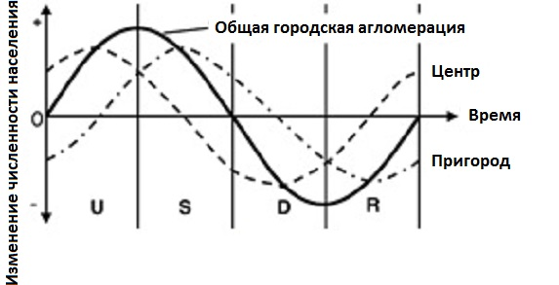
Рис. 1. Цикличная модель этапов урбанизации, основанная на изменении численности населения в центре и пригородной зоне городских агломераций, где: U – урбанизация; S – субурбанизация; D – контрурбанизация или дезурбанизация; R – реурбанизация. (по М. Антропу (Antrop, M.), Клаассену (Klaassen), Ван дер Бергу (Van der Berg), Шампиону (Champion)).
Гейер и Контулы (Geyer, Kontuly) ввели понятие дифференциальной урбанизации, которая наглядно показывает различные стадии урбанизации современных городов в зависимости от их размеров. Фазы концентрации и деконцентрации населения в городах можно представить в виде диффузной волны, которая охватывает вначале крупные города, а затем последовательно распространяется меньшие города и городские поселения (рис. 2). [46]
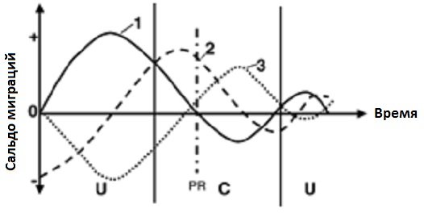
Рис. 2. Модель дифференциальной урбанизации: U – фаза урбанизации; C – контрурбанизация, PR – перераспределение населения. (1) Цикл основного города, (2 и 3) циклы средних и малых городов. (По Гейеру и Контулы (Geyer, Kontuly)
Страны Западной Европы в настоящее время являются самими урбанизированными в мире. Можно условно выделить группы стран полностью урбанизированных (от 90 до 100%) - Монако (100% населения проживает в городах) и Бельгия (97,8%); с очень высоким уровнем урбанизации (почти 90%) в Нидерландах и Люксембурге; с высоким уровнем (от 70 до 80%) – Франция, Германия, Швейцария; с низким уровнем на фоне других стран региона – Австрия (65,9%) и Лихтенштейн (ввиду исторически сложившейся системы расселения только 14,3% проживает в городах). Приложение 3. На самом деле тренды урбанизации в каждой стране Западной Европы схожи между собой, а также со средними показателями в целом по Европе, но происходят не одновременно.
В Приложении 4 на двух графиках показано как происходила урбанизация и связанные с нею процессы субурбанизации, дезурбанизации и реурбанизации в городах стран Западной Европы во второй половине XX века. Причем только в городах Франции этот тренд отличается и сравним со странами Южной Европы. Очень показательно различие между всеми процессами. Видно, что все они проходят во Франции и странах Южной Европы с опозданием на одно и более десятилетия, по сравнению со странами Северной и Западной Европы.
Западная Европа стала родиной городских агломераций. В работах отечественных и зарубежных географов-урбанистов число таких агломераций нередко оценивается по-разному. Особо важны агломерации-миллионеры, во многом определяющие всю систему городского расселения. По данным Ю. Л. Пивоварова, в 2000 г. В странах Западной Европы насчитывалось: в Германии – 13 таких агломераций, во Франции – 3, в Нидерландах – 2, в Австрии и Бельгии – по одной.
В Германии большинство агломераций протягивается цепочкой вдоль Рейна и его притоков. Самая крупная Рейнско-Рурская полицентрическая агломерация, в свою очередь состоящая из двух основных частей – Рурской, протягивающейся на правобережье Рейна от Дуйсбурга до Дортмунда через Эссен и Бохум, и Прирейнской, включающей в первую очередь Дюссельдорф, Кёльн и Бонн. Выше по течению Рейна, расположена Рейнско-Майнская агломерация, ядро которой образует Франкфурт-на-Майне. Еще выше по течению, Рейнско-Неккарская агломерация с городами Мангейм и Людвигсхафен. К течению Неккара привязана еще одна агломерация, включающая в себя Штутгарт с агломерацией более мелких городов. Другие крупные агломерации Германии: Мюнхенская и Нюрнбергская на юге, Гамбургская и Ганноверская на севере, Берлинская на востоке.
Во Франции выделяют Парижскую (11,3 млн. человек), Лионскую (1,7 млн.) и Марсельскую (1,5 млн.) крупные агломерации. В Нидерландах иногда выделяют две агломерации – Амстердам и Роттердам. Но чаще говорят о единой для этой страны агломерации Рандстад Холланд с населением 6 млн. человек. Остальные агломерации-миллионеры находятся в Австрии (Вена – 2,1 млн. человек), Бельгии (Брюссель – 1,7 млн.). [23, c. 42]
Таким образом, в данной главе отражены понятия урбанизации и города, приведены характеристики урбанизации и сопутствующих ей процессов, её показатели и стадии. Раскрыто определение города и выявлены его основные признаки для понимания самой первопричины урбанизации, описан процесс возникновения и роста городов в регионе Западная Европа за исторический период: античность с эллинским и римским периодами, Средние века, Новое и Новейшее время; выражены основные причины возникновения новых городов и характер развития старых, показано различие в развитии городов в зависимости от стран и регионов. В результате анализа изложенного материала выделены несколько явно выраженных периодов активного появления, роста и развития городов, т.е. активной урбанизации. Это первый этап возникновения городов в греческий период в VII-VI веках до н.э., затем экспансия Римской империи по территории Западной Европы и массовое строительство римских городов в регионе в I веке н.э.; возрождение и опять же массовое появление городов в IX-XI веках; и, непосредственно, бурный рост городов c XIX века по настоящее время, вызванный промышленной революцией. Также определены основные тренды развития городов в современности, число городов и численность городского населения по-прежнему будет расти, сельское население будет сокращаться, некоторые страны станут полностью урбанизированными. Но сама морфология процесса даже в рамках Западной Европы разнится и будет отличаться в дальнейшем от страны к стране. Можно заключить, что урбанизация во все времена в Западной Европе являлась волнообразным диффузным процессом, т.е. происходила в одно и то же время в разных местах региона по-разному в зависимости от экономических, политических и иных причин, однако, имела своеобразный общий тренд, если говорить в целом о регионе.

Глава II. Понятие этногенеза
2.1. Определение этногенеза
Впервые термин «этногенез» введён академиком лингвистом-востоковедом, археологом Н. Я. Марром в 1920-е годы вместе с аналогичным, как на то время казалось, глоттогенезом (происхождение языка или языков). Постепенно смысл термина стал сдвигаться в сторону трактовки этногенеза как этнической истории.
Этногенез (от греч. ἔθνος, «племя, народ» и γένεσις, «происхождение») — это процесс сложения этнической общности (этноса) на базе различных этнических компонентов, буквально «происхождение народов». Это исторический процесс происхождения этносов от их зарождения до формирования целостных этносоциальных организмов и их специфичных этнокультурных систем. [2, с. 5]
Этногенез как объект науки является междисциплинарным, при изучении этногенеза привлекаются данные антропологии, этнологии, этнографии, географии, социологии, сравнительного языкознания, а также лингвистики и генетики.
Географами термин определяется как процесс формирования и развития народа, действующий постоянно и протекающий в двух формах: эволюции этноса (т.е. медленное, постоянное изменение качественных и количественных характеристик этноса) и трансформации этноса (резкое изменение признаков этноса вплоть до его преобразования и исчезновения). [1, с. 327]
Социологи, рассматривающие этногенез через призму геополитики, определяют его как «процесс развития этнической системы от ее возникновения до исчезновения». [22, с. 421]
В современной науке обсуждаются две основные концептуальные позиции, объясняющие понятия «этногенез» и «этнос»: примордиализм и конструктивизм. Примордиализм предполагает реальное существование этносов, а также исходит из общности кровно-родственного происхождения всех членов этноса. Концепция конструктивизма (инструментализма) настаивает на том, что этнос можно сконструировать, и делает это, как правило, элита. [38]
Многочисленные концепции этногенеза подразумевают методологические или даже идеологические вариации на тему структурализма: существует внешний мир, и в нем возникает социальный вызов, решением которого для социума и отдельного индивида являются этногенез и новая этничность.
Этногруппы формируют плотные социальные трансрегиональные сети, поддерживая высокий уровень групповой солидарности, осуществляя мониторинг лояльности своих членов и снижая издержки на этносоциальную мобилизацию. Это так называемая «гедонистическая» концепция этничности («этничность как дом») как коллективного способа преодоления социальной отчужденности.
Еще один подход предлагает интерактивная теория этногенеза. А. Кохен предложил операциональное и интерактивное определение этногенеза, в котором интерактивный процесс по поводу «некоторых паттернов (т.е. синхронно существующих регулярностей в обществе) нормативного поведения» выступает в виде главной движущей силы. Интеракция происходит в социальном взаимодействии с людьми из других сообществ в пределах общей структуры социальной системы. [27, p. 9]
Данный транзакционализм подчеркивает особое значение межэтнических границ для этногенеза. Границы между сообществами с внутренне локализованными культурами могут иметь четкие пространственные, физические, психологические или социальные ориентиры, поскольку любой вид фронтирного отличия приводит к предпочтению «собственной» группы перед любой другой. [5, с. 22]
В рамках современных теорий глобализации И. В. Валлерстайн определяет этносы и национальности как «продукт сложного процесса постоянного социального творения, сочетающего достижение осознания (самими и другими) и социально-правовое «наклеивание этикеток», что говорит о конструктивистской позиции ученого. [7, с. 121]
Наиболее современным и одновременно дискуссионным, особенно в зарубежной науке, является прорабатываемый социологами этноинституциональный конструктивистский подход, т.е. подход к этногенезу как к процессу образования этносов через социальные этноинституты (который может происходить и искусственно), а также сам процесс их конструирования и функционирования. Этноинституты в данном случае рассматриваются как свод неписаных правил, норм поведения, табу и символов. Институциональный подход основан на наблюдении за социальным поведением. Этногенез в данном случае – это не только и не столько природный процесс, поскольку на формирование этногруппы влияет напластование множества влияющих факторов, и сложно определить, какие из них являются первичными, а какие – вторичными и появились позже как инструментальные, конструктивистские или институциональные средства этносоциальной адаптации. [4, с. 78]
Противоположной точки зрения по поводу природы этногенеза в локальных сообществах придерживается примордиализм. Сторонники примордиализма исходят из приоритета природного и внесоциального компонента в этнопроцессах, а также указывают на потенциальную невозможность межэтнического слияния и полного «исчезновения» этнических различий. Примордиалисты подразумевают, что этногенез основывается на когнитивных, эмоциональных и бихевиоральных способностях людей проследить генеалогическую, генетическую, культурную, географическую и пр. связь со своими предками. Примордиализм – это наиболее сформировавшийся подход в изучении этногенеза. [38]
Наиболее известной в российской академической среде является примордиальная концепция Л.Н. Гумилева, по мнению которого этногенез – это социально-природное явление на границе биосферы и социосферы, которое подчиняется энергетическим законам. Полученный на первой стадии формирования этноса своеобразный энергетический импульс способствует высокой социальной активности членов этноса примерно в течение тысячелетия. Эта энергия может проявляться в колониальных завоеваниях, великих походах, но, прежде всего, она реализуется в этногенезе. Инерционная энергия этноса постепенно угасает и, либо полностью растворяется в других, либо этнос погибает в результате природных или социальных катастроф, оставляя после себя кристализированное воплощение потраченной социальной энергии в виде памятников архитектуры и артефактов культуры. Ключевым понятием концепции Л.Н. Гумилева является пассионарность, подчеркивающая важность внешних, случайных и имперсональных факторов как мутационность и энергетический уровень людей в росте этнического активизма. Люди разделяются по степени присущей им разницы в «энергетическом потенциале» по отношению к некоему «среднему» уровню энергетики, которой обладает модальный человек. Таким образом, этногенез происходит, когда в популяции возрастает число пассионариев. [36]
Вариантом инвайронментального (средового, природного) примордиального понимания важности внесоциальных факторов в этногенезе является географический примордиализм, подчеркивающий роль географической среды и этнотопографических процессов в формировании идентичности (в частности, концепция так называемой «геополиномики»). Необходимо отметить, что географическая среда в процессе этногенеза играет не последнюю роль, хотя и нельзя сказать, что первоочередную. Таким образом, этногенез имеет хорологические характеристики и может являться объектом исследования в географии. Даже определяемые социологами «этногруппы» и «этнические социальные общности» всё же находятся в пространстве и в непосредственном взаимодействии с географической средой.
2.1.1. Классификация процессов этногенеза и его факторы
Признаются несколько основных механизмов образования новых этносов:
- интеграция, когда этнос формируется путем объединения различных этнических общностей, смешения пришлых завоевателей или колонистов с аборигенным населением или за счет интеграции равноэтничных групп иммигрантов;
- дифференциация, когда от крупного этноса по каким-то причинам «откалывается» его окраинная или изолированная часть или крупный этнос распадается на несколько более мелких;
- трансформация, когда прежний этнос в новых исторических условиях, как правило, ассимилируя в себе новые иноэтничные включения, преобразуется в новую этнокультурную общность. [2, с. 56]
Этнические процессы весьма многообразны, поэтому необходимо систематизировать и классифицировать их. Классификация дается по О.Е.Кузьминой, П.И.Пучкову. [14] Прежде всего, необходимо выделить этноэволюционные и этнотрансформационные процессы. Процесс называется этноэволюционным, когда при изменении отдельных компонентов этнос или какая-либо его часть остаются самими собой, так как не меняется этническое самосознание входящих в него людей. При этнотрансформационном процессе самосознание изменяется, и этническая принадлежность человека становится иной.
В зависимости от преобладания центростремительных или центробежных тенденций этнические процессы подразделяются на две основные типологические группы: этническое объединение и этническое разделение. Процессы этнического объединения весьма различны по своему характеру, но у них есть общие черты, среди которых - культурное и языковое сближение вовлеченных в этот процесс лиц, а также нивелировка имеющихся между людьми различий.
Выделяют несколько форм этнического объединения.
1. Этническая фузия - процесс слияния нескольких ранее самостоятельных народов, родственных по языку и культуре, в единый новый, более крупный этнос.
2. Этническая консолидация - внутреннее сплочение более или менее значительного этноса в ходе сглаживания различий между имеющимися внутри него локальными группами. Этот процесс характерен для подавляющего большинства крупных и средних этнических общностей. Этническая фузия и этническая консолидация - два тесно связанных между собой процесса. Со временем этническая фузия переходит в этническую консолидацию. Но сущность этих процессов различна: если первый из них является этнотрансформационным процессом и приводит к смене этнического самосознания, то второй процесс - этноэволюционный и к смене самосознания не ведет.
3. Этническая ассимиляция - широко распространена в экономически развитых странах, где много иммигрантов. Это растворение прежде самостоятельного этноса или его части в среде другого, обычно более крупного народа. Для ассимилируемой стороны это этнотрансформационный процесс, для ассимилирующего народа - этноэволюционный. [14, с. 95]
Хотя ассимиляционные процессы были известны во все периоды истории, наиболее характерны они для современного этапа развития человечества.
Ассимиляционные процессы имеют неодинаковую скорость. Они зависят от сочетания таких факторов, как численность ассимилируемой группы; характер ее расселения; время пребывания в ассимилирующей среде; род занятий ассимилируемой группы и ее хозяйственные связи с основным населением территории; социально-правовое и семейное положение ассимилируемых; частота вступления в смешанные браки; наличие или отсутствие контактов с родиной; отношение к ассимилируемой группе со стороны окружающей этнической среды; близость ассимилируемых и ассимилирующих по языку, культуре, религии, расе; соотношение уровней культуры ассимилируемого меньшинства и ассимилирующего большинства; уровень развития этнического самосознания. [14, с. 97]
Вместе с этническим объединением в процессе этногенеза действует и противоположная тенденция этнического разделения, которая чаще всего имеет следующие формы.
1. Этническая парциация - разделение единого прежде этноса на несколько более или менее равных частей, причем ни один из новых этносов не отождествляет себя полностью со старым.
2. Этническая сепарация - отделение от этнической общности сравнительно небольшой части, которая со временем превращается в самостоятельный этнос. Этот процесс может вызываться различными причинами - переселением какой-либо группы исходного этноса, политико-государственным обособлением небольшой части народа, религиозным обособлением этнической группы.
Таким образом, развитие процесса этногенеза от первобытного состояния человека до настоящего времени прошло несколько стадий и было детерминировано различными по характеру факторами. Итогом же процесса этногенеза стала пестрая, разнообразная и динамично меняющаяся этническая картина мира.
Процессы этногенеза, сопровождавшие и сопровождающие возникновение новых этносов и этнических групп, не ограничиваются лишь отмеченными вариантами.
В научной литературе не выделяют четких факторов этногенеза, можно лишь обозначить основные группы факторов, ни один из которых не является определяющим, однако в каждом конкретном случае может иметь решающее значение. Можно определить их как: социокультурные (общность языка, культуры, традиций, стереотипов поведения), политические (консолидация этноса или этносов на фоне угроз, союзы), демографические (половозрастная структура населения, эндогамия или экзогамия, структура расселения), географические (ландшафтные).
2.1.2. Теории этноса
Понятие «этнос» является базовым по отношению к этногенезу, однако имеет такую же неоднозначность в определении. Первым опытом научного осмысления проблемы этноса и этничности в российской науке стали работы С. М. Широкогорова, написанные в 1920-х гг. «Этнос», также как «этногенез», в науке определяют те же две ведущие концепции конструктивизма (инструментализма) и примордиализма.
В зависимости от аспекта исследования и методологического подхода существуют различные теории этноса. Это примордиальные: пассионарная теория Л.Н. Гумилева, дуалистическая концепция этноса Ю.В. Бромлея, теория Пьера Ван ден Берге; и конструктивистские: информационная концепция этноса Н.Н. Чебоксарова и С.А. Арутюнова, системно-статистическая, или компонентная, теория Г.Е. Маркова и В.В. Пименова.
Пассионарная теория Л.Н. Гумилева.
Этнос рассматривается в качестве естественного явления.
Основной акцент автор делает на идее этноса как биофизической реальности, облаченной в социальную оболочку. Для Гумилева этнос — не социальное явление, т.к. может существовать в нескольких исторических формациях и не связан напрямую с производительными силами. Этнос — явление географическое, связанное с кормящим и вмещающим ландшафтом. История человечества видится как последовательная цепь многочисленных этногенезов, причиной которых являются пассионарные толчки - своего рода микромутации, вызывающие появление особо энергичных и деятельных людей - пассионариев, объединенных общими целями и интересами. Истоки этих мутационных процессов находятся в биосферных явлениях Земли. В продолжение своего роста и развития этнос проходит несколько стадий от молодости до глубокой старости и смерти, что обусловлено затратами энергии пассионарности. [12]
Дуалистическая теория Ю.В. Бромлея.
Определяет этнос как «исторически сложившуюся на определенной территории устойчивую межпоколенную совокупность людей, обладающих не только общими чертами, но и относительно стабильными особенностями культуры (включая язык) и психики, а также сознанием своего единства и отличия от всех других подобных образований (самосознанием), фиксированном в самоназвании (этнониме)». Исходная идея данной теории заключается в том, что в этносе сочетаются, с одной стороны, собственно этнические свойства и характеристики (этнический язык, народно-бытовая культура, обрядовая деятельность, этническое самосознание, закрепленное в этнониме - самоназвании этноса), а с другой стороны, те характеристики, которые рассматриваются преимущественно в качестве условий формирования и существования собственно этнических элементов (природно-географо-территориальные, экономико-социальные, государственно-правовые и т.п.). В соответствии с этим делением любой этнос получает двойственную (дуалистическую) природу и раскрывается в двух смыслах - узком и широком.
Этнос в узком смысле был назван автором теории этникосом и включал в себя собственно этнические характеристики. Этнос в широком смысле был назван этносоциальным организмом и представлял собой сочетание собственно этнических элементов с условиями его возникновения и функционирования. Наиболее часто приводимый в литературе пример узкого и широкого смыслов понятия «этнос» - пример украинцев: все украинцы, живущие в мире, - это этникос, а украинцы, проживающие в границах Украины, - это этносоциальный организм. [6, c. 57-58]
Социобиологическая теория Пьера ван ден Берге (Pierre L. van den Berghe).
Предполагает существование этничности благодаря биологической сущности человека. Этническая принадлежность примордиальна, то есть изначально свойственна для людей. Пьер ван ден Берге предполагал, что многие явления общественной жизни обусловливаются биологической стороной человеческой природы. Этнос, согласно П. ван ден Берге, — это «расширенная родственная группа».
Существование этнических общностей объясняется генетической предрасположенностью человека к родственному отбору (непотизму). Суть его заключается в том, что альтруистическое поведение (способность приносить себя в жертву) уменьшает шансы данной особи на передачу своих генов следующему поколению, но в то же время увеличивает возможность передачи его генов кровными родственниками (косвенная передача генов). Поскольку такой тип поведения делает группу эволюционно более устойчивой, чем аналогичные другие группы, в которых альтруистическое поведение отсутствует, то «гены альтруизма» поддерживаются естественным отбором. [11]
Информационная теория этноса.
Названная теория представляет собой оригинальную концепцию этноса, предложенную Н.Н. Чебоксаровым и группой исследователей. Эта концепция базируется на представлении, что во всяком социальном образовании (каковым среди других является и этнос), как и в обществе в целом, устойчиво циркулируют информационные потоки, имеющие свои генераторы (источники) и реципиентов (тех, кто их воспринимает). На этом основании делается предположение, что в границах устойчивых социальных общностей, особенно этносов, потоки сообщений интенсивнее и насыщеннее, чем за их пределами. Также считается, что в разных исторических типах этносов - от племени до нации - плотность информационных потоков различна и по мере дальнейшего исторического развития возрастает. [11]
Системно-статистическая, или компонентная, теория.
В соответствии с этой теорией, этнос рассматривается как исторически возникшая и эволюционирующая сложная самовоспроизводящаяся и саморегулирующаяся социальная система, обладающая многосоставной композицией (структурой). Структурными образованиями высшего порядка являются компоненты, которые сами имеют сложное строение. Эти компоненты следующие: расселение этноса; его воспроизводство как части населения и свойственная ему демографическая структура; производственно-экономическая деятельность и ее характер; система социальных отношений и институтов; язык и разнообразные формы речевой деятельности; создание, использование и сохранение культуры; быт или устойчивые стереотипные способы ритмичного поведения, которые реализуются в обычаях, социальных привычках, обрядах и т.п.; существенные стороны психологического восприятия своего этноса и общей этнической картины мира; наконец, система личностного контактирования и взаимодействия. [2, с. 25]
Анализ как отмеченных, так и неупомянутых этнологических теорий и концепций позволяет сделать вывод, что этнос представляет собой биосоциальную общность людей, обладающую следующими этноопределяющими признаками:
1) этнонимом - самоназванием этноса. При этом следует отличать этнонимы от политонимов (наименований общегосударственных и областных), топонимов (названий местности), лингвонимов (названий языков), конфессионимов (названий религий). В некоторых случаях они могут быть взаимосвязаны или совпадать друг с другом;
2) этнокультурными особенностями, которые проявляются в языке, религии, обычаях, обрядах, народном искусстве и фольклоре, нормах этики и т.п. Благодаря этим особенностям все люди разделяются на две группы: «мы» - «они»;
3) антропо-психологическими признаками, т.е. отличительными чертами во внешнем физиологическом облике и в психологическом складе характера человека, что, в свою очередь, осознанно или неосознанно может в массовом или индивидуальном сознании идентифицироваться с общностью происхождения. Зачастую именно эти признаки являются исходными, начальными при определении этнической принадлежности;
4) единством территории, что сыграло в свое время важную роль в этногенезе и формировании современной этнической карты мира, но утратило свое этнодифференцирующее значение в настоящее время в силу массовых миграций.
Представленные теории и концепции этноса и этничности позволяют сделать вывод, что этнос и этничность - это одновременно и рациональное, и иррациональное явления, со всеми присущими им атрибутами. Только в совокупности всех точек зрения и подходов можно более или менее составить представление об этничности и этносе, приближенное к реальности.
2.1.3. Теория пассионарности Л. Н. Гумилёва
В отношении объекта исследования, в отличие от других примордиальных социологических теорий, данная теория является наиболее основательной и комплексной. Она наиболее применима к географическим наукам и, кроме того, в дальнейшем позволит также сделать выводы и применительно к предмету исследования.
Давая определение этноса, как естественно сложившего на основе оригинального стереотипа поведения коллектива людей, существующего в виде энергетической системы (структуры), противопоставляющей себя всем другим таким коллективам, исходя из ощущения комплиментарности, Л.Н. Гумилев в своей теории, исходя также из подхода теории систем, определяет этнос системой социальных и природных единиц с присущими им элементами. [12, с. 126]
Тип движения в этносах - колебание, развитие инерционно и дискретно, устойчивость обеспечивается системными связями, а неповторимость и творчество - эффектом биохимической энергии живого вещества - пассионарностью, преломленной психикой как на индивидуальном, так и на популяционном уровне. [12, с. 448]
Мера устойчивости этноса как системы определяется не его массой, т.е. численностью населения и точностью копирования предков, а среднестатистическим набором связей различных весов и знаков.
Для понимания теории необходимо привести её основные её термины и определения.
Различаются следующие виды этнических систем, в порядке снижения уровня этнической иерархии: суперэтнос, этнос,субэтнос, конвиксия и консорция. Этническая система является результатом эволюции этнической единицы более низкого порядка или деградации системы более высокого; она содержится в системе более высокого уровня и включает в себя системы более низкого.
Суперэтнос - самая крупная этническая система, которая состоит из этносов. Общий для всего суперэтноса стереотип поведения является мировосприятием его членов и определяет их отношения к фундаментальным вопросам жизни, к примеру, европейский суперэтнос. [12, с. 336]
Члены этноса (как этнической системы более низкого порядка) объединены общим стереотипом поведения, имеющим определённую связь с ландшафтом (месторазвитием этноса), и, как правило, включающим религию, язык, политическое и экономическое устройство. Этот стереотип поведения обычно называется национальным характером.
Субэтнос - элемент структуры этноса, взаимодействующий с прочими.
Консорция - группа людей, объединённых одной исторической судьбой; либо распадается, либо переходит в конвиксию. Конвиксия же, в свою очередь, может перейти в супэрэтнос, люди объединены однохарактерным бытом и семейными связями. [12, c. 335]
Пассионарность - это характерологическая доминанта, необоримое внутреннее стремление (осознанное или, чаще, неосознанное) к деятельности, направленной на осуществление какой-либо цели (часто иллюзорной). По теории Л.Н. Гумилёва - это и есть этногенный признак. [12, с. 339] Изменение пассионарного напряжения этнической системы, согласно теории, представлено в Приложении 5.
Пассионарии (люди энергоизбыточного типа) — в пассионарной теории этногенеза люди, обладающие врожденной способностью абсорбировать из внешней среды энергии больше, чем это требуется только для личного и видового самосохранения, и выдавать эту энергию в виде целенаправленной работы по видоизменению окружающей их среды.
Субпассионарии - также необходимый элемент этнической системы. Их пассионарность меньше, чем импульс инстинкта.
Этногенез - «это природный процесс биосферы… являющийся одним из компонентов этнической истории наряду с тремя постоянно действующими факторами: социально-политическим, техническим, географическим».
Приведем описание основных фаз этногенеза для понимания процесса (см. Приложение 6). Относительная длительность различных фаз различна.
Пассионарный толчок характеризуется непродолжительностью и яркостью. По гипотезе, высказанной учёным, это микромутация, вызывающая появление пассионарного признака в популяции и приводящая к возникновению новых этнических систем в затронутых ею регионах. Л. Н. Гумилёв склонялся к гипотезе о том, что толчки имеют космическое происхождение (излучение из космоса), так как никакими земными причинами не удается объяснить их линейную форму и огромную протяженность на поверхности Земли.
1.Фаза подъема — период стабильного повышения уровня пассионарного напряжения системы вследствие пассионарного толчка или генетического дрейфа. Характеризуется энергичной экспансией, резким ростом всех видов активности, демографическим взрывом, быстрым повышением числа подсистем этнической системы. Пример: западный (европейский) суперэтнос VIII—X вв.
2. Фаза акматическая - характеризуется господством пассионариев жертвенного типа, наивысшим числом подсистем (субэтносов), предельной частотой событий этнической истории. Пример: западный (европейский) суперэтнос XI—XIII вв.
3. Фаза надлома - резкое снижение пассионарного напряжения, раскол этнического поля, рост числа субпассионариев, конфликты внутри этнической системы. Надлом — очень характерный этап в любом этногенезе, наступающий приблизительно через 600 лет после его начала. Его можно рассматривать как «возрастную болезнь» этнической системы. Пример: западный (европейский) суперэтнос XIV—XVIII вв.
4. Фаза инерционная - укрепление государственной власти и социальных институтов, интенсивное накоплением материальных и культурных ценностей, активное преобразование вмещающего ландшафта. Пример: западный (европейский) суперэтнос XVII—XX вв.
5. Фаза обскурации - этнос существует за счет материальных ценностей и навыков, накопленных в предыдущую инерционную фазу. Общественный организм начинает разлагаться: фактически узаконивается коррупция, распространяется преступность, армия теряет боеспособность, к власти приходят циничные авантюристы, играющие на настроениях толпы. Пример: древнеримский суперэтнос III—V вв.
6.Фаза регенерации - возможное восстановление этнической системы после фазы обскурации за счет сохранившейся на окраинах ареала пассионарности. Однако фаза регенерации — лишь короткий всплеск активности накануне завершения процесса этногенеза.
7.Фаза гомеостаза (реликта) - в мемориальной фазе этническая система уже утеряла пассионарность, но отдельные ее члены еще продолжают сохранять культурную традицию прошлого.
Таким образом, весь цикл этногенеза занимает от момента оформления этносоциальной системы до превращения этноса в реликт около 1200 лет, при отсутствии внешнего смещения, которое может нарушить процесс этногенеза в любой фазе. [12, с. 461]
2.2. Этногенез современных народов Западной Европы
В рамках исследования кажется целесообразным показать этногенез современных народов региона и привести определение понятия автохтонности этноса. Это необходимо, чтобы дифференцировать этносы, проживающие на изучаемой территории с момента своего происхождения, от этносов, пришедших в данный регион позднее. Автохтонный этнос - нейтральное научное понятие, характеризующее принадлежность этноса по происхождению данной территории, т.е. местный, коренной по происхождению. В англоязычной литературе также используется термин «индигенный» в этом же значении. [2, c.19]
Нет никакого точного или общепринятого понятия определяющего «этническую группу» или «национальность» в Западной Европе. В контексте европейской этнографии в частности определения этнической группы, людей (без национального государства), национальности, национального меньшинства, этнического меньшинства, языкового общества, языковой группы и языкового меньшинства используются в качестве синонимов, хотя предпочтение может изменяться при использовании связи с ситуацией, характерных для конкретных стран Европы. [32, S. 18-20]
Условно в регионе можно выделить несколько групп автохтонных народов, относящихся к европейскому суперэтносу: крупные автохтонные народы, с численностью населения более 30 млн. человек, имеющие свои национальные государства; автохтонные народы со средней численностью населения до 12 млн. человек, имеющие национальные государства; автохтонные народы, не имеющие национальных государств; малые коренные народы, имеющие национальные государства.
2.2.1. Крупные автохтонные народы Западной Европы
К крупным автохтонные народам Западной Европы с численностью населения в регионе более 30 млн. относятся немцы и французы.
Немцы (самоназвание «дойче») - народ, основное население Германии. Общая численность в Германии — 74,6 млн. человек. Говорят на немецком языке германской группы индоевропейской семьи. Верующие — протестанты (в основном лютеране) и католики. Основу немецкого этноса составили древнегерманские племенные объединения франков, саксов, баваров, алеманнов и др., смешавшиеся в первые века нашей эры с романизированным кельтским населением на юго-западе и юге Германии и с ретами в Альпах. После раздела Франкской империи (843 г.) выделилось Восточно-франкское королевство с германоязычным населением. В начале X века оно стало называться Тевтонским (название восходит к этнониму древнегерманского племени тевтонов); в немецкой форме самоназвание — диутисце (позднее дойч) известно с середины X в., что свидетельствует о сложении немецкой общности. В X—XIV вв. немцы заселили земли к востоку от Эльбы, частично ассимилировав местное население. Последующая многовековая политическая раздробленность Германии тормозила развитие немцев как единого народа. В течение нескольких столетий этническая история немцев протекала двояко: продолжался процесс развития сложившихся в раннем средневековье народностей — баварской, саксонской, швабской, франконской и др. — и в то же время складывались общие для всех немцев черты культуры. В начале XVI в. процесс консолидации проявился, прежде всего, в создании единого немецкого литературного языка на основе саксонского (мейсенского) диалекта, но произошёл религиозный раскол немцев на католиков и протестантов-лютеран, что обусловило некоторые различия в быту и культуре. Слабое экономическое развитие, опустошавшие немецкие земли войны вызвали в XVIII—XIX вв. активную эмиграцию немцев в различные страны Америки и Европы (в том числе в Россию). Только во второй половине XVIII в. ускорился процесс развития немецкого национального самосознания. В 1871 г. произошло объединение Германии под эгидой Пруссии. Объединение страны, проведение ряда реформ вызвали быстрое развитие промышленности, сложился общегерманский рынок. Концентрация населения в промышленных центрах способствовала культурной нивелировке, стиранию этнографических особенностей. В конце XIX в. сформировалась немецкая нация, хотя культурно-бытовое своеобразие населения отдельных земель сохранялось. В процессе длительного исторического развития сложились как общие этнические черты, так и этнографические особенности отдельных групп немцев, которые частично стираются в условиях высокоразвитого индустриального общества с преобладающим городским населением. [53]
Французы (самоназвание «франсе») - народ, основное население Франции (56,3 млн. чел.), Бельгии (132 тыс. чел.), Швейцарии (80 тыс. чел.). Говорят на французском языке романской группы индоевропейской семьи. Верующие — в основном католики, есть кальвинисты-реформаты (преимущественно в Париже, в Пиренеях, в бассейне Роны, в районе Марселя, в Нормандии). Автохтонное население Франции было вероятнее всего индоевропейского происхождения. С конца 2-го тыс. до н.э. начинается заселение страны индоевропейскими племенами кельтов. К середине 1-го тыс. до н.э. они практически смешались с местным населением и заняли всю территорию современной Франции. На средиземноморском побережье были основаны также финикийско-карфагенские и греческие колонии, главная из них — Массалия (современный Марсель) — в 600 до н.э.. Со II в. до н.э. сюда начали проникать римляне. Кельтов они называли галлами, а их страну — Галлией. Римское завоевание Галлии привело к романизации её населения (особенно на юге страны) и возникновению галло-римской этнической общности, говорившей на местном варианте народной латыни. Во время Великого переселения народов (V в.) в Галлию вторглись германские племена вестготов (на юг и юго-запад), бургундов (на восток и юго-восток) и франков (на север и северо-восток). В начале VI в. франки вытеснили из Галлии вестготов, в 534 г. завоевали королевство бургундов. С середины VI века вся территория Галлии вошла во Франкское королевство, сформировалось германо-латинское двуязычие. К концу IX в. народная латынь поглотила германские наречия и легла в основу будущего французского языка. Следствием неодинаковой степени романизации севера и юга Франции стало сложение двух этнических общностей: северофранцузской (к северу от реки Луара) и южнофранцузской. Северные диалекты первоначально оставались лишь разговорными, в то время как на юге уже к XI в. начал складываться литературный язык (провансальский). На особых языках говорили народы, обитавшие на западных окраинах империи. У подножий Пиренеев ещё с доримских времён жили баски — народ неизвестного происхождения, устоявший перед романизацией. [32, S. 106] В конце VI в. из-за Пиренеев пришли на юго-западное побережье Франции васконцы (предки гасконцев), скорее всего иберийского происхождения. В V—VI вв. началось переселение с Британских островов на Северо-Запад Франции (современный полуостров Бретань) кельтских племён бриттов (предков бретонцев). С VIII века с севера на франкские земли стали прибывать скандинавские племена норманнов. Формированию единой общности способствовало политическое объединение французских земель вокруг королевского домена Капетингов Иль-де-Франс с центром в Париже (с конца X в.). К началу XIV в. под властью французских королей была объединена большая часть Франции. На основе диалекта Иль-де-Франс начал формироваться северофранцузский литературный язык. Этническая и языковая консолидация проходила в Северной Франции значительно быстрее, чем в южной. К концу XV в. начинается слияние северной и южной этнических общностей. Северофранцузский язык становится общефранцузским разговорным и письменным языком. Формирование общенациональной французской культуры было ускорено в XVI в. усилением политической централизации и внутренних экономических связей, утверждением французского национального языка, который вытеснил латинский язык из судебного и административного делопроизводства, расцветом светской культуры в эпоху Ренессанса. В XVII—XVIII вв. утвердилась гегемония Франции в Европе. Французский язык служил языком дипломатии и аристократии европейских стран. Решающим фактором в формировании французской нации стали эпоха Просвещения и Французская революция конца XVIII в. Философия французских просветителей, французская классическая литература сыграли большую роль в распространении французского литературного языка в провинциях, где до того времени стойко держались местные говоры. Административные реформы эпохи революции (уничтожение провинций с их таможнями, учреждение департаментов, введение всеобщей воинской повинности), реформа школьного образования и т. п. способствовали стиранию областных различий и слиянию французского народа в единую нацию. В условиях современной общенациональной нивелировки культуры среди французов ещё удерживается сознание принадлежности к определенным историческим областям (нормандец, пикардиец, бургундец, овернец, гасконец и т. п.) с местными особенностями культуры. [53]

2.2.2. Этногенез средних по численности автохтонных народов, имеющих национальные государства в регионе
К средним по численности автохтонным народам, имеющих национальные государства на сегодняшний день можно отнести австрийцев, швейцарцев, голландцев.
Голландцы, нидерландцы (самоназвание «холандерс») - народ, основное население Нидерландов. Численность в Нидерландах свыше 12,3 млн. человек. Говорят на нидерландском (голландском) языке германской группы индоевропейской семьи. Большинство верующих — протестанты, главным образом кальвинисты и приверженцы нидерландской реформатской церкви, есть также меннониты, баптисты и др. Католики — вторая по величине конфессиональная группа. [53]
Во второй половине 1-го тыс. до н.э. земли современных Нидерландов заселяли в основном кельты. К началу нашей эры туда переселились германские племена, наиболее известными среди них и многочисленными были фризы и батавы. Римское завоевание (I в. до н.э. — V в. н.э.) совпало с продвижением германских племён саксов и франков (III—IV вв.), ассимилировавших кельтов и батавов; лишь на севере Нидерландов оставались независимые фризы. При Карле Великом (768—814 гг.) почти все нидерландские области вошли в состав Франкского государства, а после его распада (843 г.) сделались частью Восточно-Франкского королевства. В X—XI вв. на этой территории сформировалось несколько феодальных владений, формально связанных вассальными отношениями со Священной Римской империей, этнической основой которых стали потомки германских племён саксов, фризов, отчасти франков, а также кельтов. В конце XI — начале XII вв. появляется название графство Голландия.
Формирование новой этнической общности — голландцев, зародившейся в провинции Нидерланды, Зеландия и Утрехт, относится к концу XV — началу XVI вв. и связано с объединением разрозненных провинций под общим названием Нидерланды. В последней четверти XV в. Нидерланды перешли под власть Габсбургов; в 1556 г. оказались под властью Испании. В конце XV—XVI вв. в Нидерландах зарождаются капиталистические отношения; провинция Голландия и Зеландия — наиболее экономически передовые и густонаселённые области. В 1579 г. Утрехтская уния объединила Северные провинции — Голландию, Зеландию, Утрехт, Гелдерланд, Гронинген, а затем Оверэйссел и Фрисландию в единое государство — Республику Соединённых провинций.
Победа Нидерландской революции XVI в. способствовала процессу национальной консолидации голландцев. Сложился литературный язык. Небывалого расцвета достигла культура, первая половина XVII в. — «золотой век» Нидерландов. Особенно бурно развивалась провинция Голландия; с середины XVII в. понятия «Голландия» и «Нидерланды» часто отождествляются. Во второй половине XX в. наметился процесс консолидации трёх родственных народов Нидерландов — голландцев, живущих главным образом в северных, центральных и восточных провинциях страны, фламандцев (населяют южные провинции) и фризов (сосредоточены на севере в провинции Фрисландия, частично Гронинген и на Западно-Фризских островах) — в единый нидерландский этнос. Однако с оживлением фризского национального движения усилился рост центробежных сил. [32, S. 124]
Австрийцы (самоназвание «эстсррайхер») - народ, основное население Австрии. Численность около 8,5 млн. чел., из них в Австрии около 7 млн. чел. Говорят на австрийском варианте немецкого языка. По религии — преимущественно католики. Этническую основу австрийцев составили древнегерманские племена баваров и алеманнов, в VI в. пришедшие на территорию современной Австрии и слившиеся с ранним романизированным населением — кельтами и ретами. Включение австрийских земель во Франкское государство (VIII в.) способствовало дальнейшей германизации местного населения. Распространение протестантизма в некоторых германских государствах в XVI в. способствовало обособлению католиков-австрийцев от немцев-протестантов. Нахождение австрийцев в рамках многонациональной Австрийской империи (с 1867 г. — Австро-Венгрии) оказало влияние на их культуру. С развитием капитализма в XIX в. началось формирование австрийской нации. Важным этапом в ее развитии было создание национального австрийского государства после распада Австро-Венгерской монархии в 1918 г. Аншлюс, осуществленный Германией во время Второй мировой войны (1938 г.), сопровождался подавлением национального самосознания австрийцев, но в то же время консолидировал нацию. [53]
Швейцарцы - группа народов, основное население Швейцарии (свыше 5,6 млн. чел.). Включает германошвейцарцев, франкошвейцарцев, италошвейцарцев и ретороманцев. Германошвейцарцы (4,58 млн. чел., из них в Швейцарии — 4,22 млн. чел.) живут в основном в северных, северо-восточных и центральных кантонах, говорят на швейцарском варианте немецкого языка (литературный язык — немецкий); главным образом протестанты-кальвинисты, есть католики. Франкошвейцарцы (1,21 млн. чел., из них в Швейцарии — 1,17 млн. чел.) населяют преимущественно западные и юго-западные районы, говорят на южнофранцузских (провансальских) диалектах (литературный язык — французский), бульшая часть — протестанты-кальвинисты, есть католики. Италошвейцарцы (265 тыс. чел., из них в Швейцарии — 230 тыс. человек) живут в основном в южных районах, говорят на итальянском языке, преимущественно католики. Ретороманцы живут преимущественно в кантоне Граубюнден (50 тыс. человек), говорят на диалектах ретороманского языка, протестанты-кальвинисты и католики. Население контактных районов, а также промышленных и курортных центров двуязычно и трёхъязычно. Выделяются областные группы, сложившиеся в пределах административных единиц (кантонов) и общин и не совпадающие с этническими группами, обладающие культурными особенностями: названия швейцарцы по родному кантону (базельцы, бернцы и т. д.) употребляются чаще этнических названий. Однако швейцарцев объединяют общие культурные традиции, самосознание и самоназвание «швейцарцы», чему способствовали их общие исторические судьбы в пределах Швейцарии. [53]
Древнейшие письменные источники (I в. до н.э. — I в. н.э.) сообщают о кельтском племени гельветов и предках современных ретороманцев — ретах. Римская колонизация территории современной Швейцарии в I в. до н.э. привела к романизации её населения. В результате завоеваний германскими племенами в V в. были заложены основы современного этнического деления: западная часть была занята бургундами, от смешения которых с романизированным кельтским населением произошли предки современных франкошвейцарцев; завоевание южных районов лангобардами связало их с Ломбардией (Северной Италией) и обусловило сложение здесь италошвейцарцев; север и центр были подчинены алеманами, германизировавшими местное население. После франкского завоевания (конец V — VI вв.) и распада империи Карла Великого (843 г.) Швейцария была разделена между Восточнофранкским, Западнофранкским государствами и государством Лотаря, примерно соответствующими позднейшему распределению германо-, франко- и италоязычного населения. В 1291 г. три альпийские общины, входившие в состав «Священной Римской империи» (будущие кантоны Ури, Швиц и Унтервальден), заключили «вечный» оборонительный союз против Габсбургов, стремившихся захватить их земли. Этим было положено начало Швейцарской конфедерации, расширение которой в XIV—XV вв. проходило в успешных войнах с Габсбургами. К конце XV в. Швейцария фактически получила независимость. К началу XVI в. Конфедерация представляла собой союз 13 кантонов. Дальнейшее её расширение происходило за счёт захвата так называемых зависимых земель с романоязычным населением, до начала XIX в. занимавших неравноправное положение. Венский конгресс 1814—1815 гг. гарантировал «вечный нейтралитет» Швейцарии. Конституциями 1848 г. и 1874 г. было учреждено федеративное устройство Швейцарии и узаконено равноправие национальных языков швейцарцев. По мнению некоторых исследователей, наметился процесс сплочения швейцарцев в единую нацию. [32, S. 130]
2.2.3. Этногенез автохтонных народов региона, не имеющих национальных государств
К автохтонным народам, не имеющих национальных государств, можно отнести: валлонов (4 млн. чел.), фламандцы (5 млн. чел.) в Бельгии; эльзасцев, лотарингцев, бретонцев, басков, корсиканцев во Франции; лужичан, фризов в Германии.
Валлоны (самоназвание), народ в Бельгии (в исторической области Валлония). Говорят на французском языке. Валлонский диалект французского языка сохранился лишь среди валлонов, живущих в лесистых отрогах Арденн. Верующие — католики. Валлоны — потомки кельтов (главным образом белгов), которые жили на юге современной Бельгии и в смежных районах Франции и подверглись романизации после завоевания их Римом (I век до н. э.). В 1830 г. вместе с фламандцами создали Бельгийское государство; усилились процессы национальной консолидации. Во второй половине XX в. обострились национально-языковые противоречия между валлонами и фламандцами. В 1980-е гг. введена система внутренней автономии. [32, S. 135]
Фламандцы - народ на севере Бельгии (провинции Восточная и Западная Фландрия; численность 5,1 млн. чел.), на юге Нидерландов (1720 тыс. чел.) и на севере Франции (в так называемой Французской Фландрии — районы Дюнкерка и Азбрука; 250 тыс. чел.). Живут также в других странах Западной Европы. Общая численность 7230 тыс. человек. Говорят на южном варианте нидерландского языка. Верующие — в основном католики. Фламандцы родственны голландцам. Этническую основу фламандцев составили франкские, фризские и саксонские племена. Фламандцы составляли основное население графства Фландрия, в средние века одного из наиболее экономически развитых регионов Европы. Формирование этноса фламандцев происходило в XV—XVI вв. После Нидерландской революции XVI в. фламандцы оказались разъединёнными: северная часть Фландрии вошла в освободившиеся от испанского господства Соединённые провинции, большая часть Фландрии осталась под властью Испании, с 1714 г. — Австрии, в 1797 присоединена к Франции. По решению Венского конгресса 1814—15 обе части Фландрии были включены в состав Нидерландского королевства. В результате Бельгийской революции 1830 г. фламандцы вместе с валлонами создали независимое государство Бельгия, часть фламандцев осталась в составе населения Нидерландов. Развитие промышленности в Бельгии, в меньшей степени затронувшее Фландрию, привело к подавлению фламандской культуры валлонской. В 1840-е гг. зарождается фламандское национальное движение, направленное на возрождение национальной культуры; развивается национальная литература, фламандский язык становится официальным языком Бельгии. Со второй половины XX в. в условиях бурного экономического развития Фландрии обострились зародившиеся в середине XIX в. противоречия между фламандцами и валлонами по национально-языковой проблеме, по вопросу о введении в Бельгии федеративного государственного устройства. С 1993 г. Бельгия — федерация региональных сообществ Фландрии, Валлонии и Брюсселя. [32, S. 140]
Бретонцы - народ во Франции численностью 2,8 млн. чел., проживающий на полуострове Бретань. Наиболее древние из известных предков бретонцев — племена остримниев — носителей развитой культуры бронзового века, достигшей расцвета к середине 1-го тыс. до н.э., — были поглощены кельтскими племенами (венетов, оссисмиев, куриозолитов, редонов, намнетов), расселявшимися на территории полуострова с IV века до н.э. Кельты дали новой общности свой язык и религию — друидизм. Своим названием бретонцы обязаны кельтским племенам бриттов, бежавшим на полуостров Арморику (Бретань) от англо-саксов из Британии в V—VII вв. н.э. Бритты принесли с собой христианство. Римское завоевание (середина I в. н.э.), попытки франков покорить бретонцев, а также набеги норманнов (IX—X вв.) не оказали заметного влияния на этногенез бретонцев, протекавший в условиях относительной изоляции полуострова и сохранения им независимости. Договор 1532 г., по которому Бретань была присоединена к Франции, предусматривал её автономию; постепенное наступление центра на её права наталкивалось на сопротивление. Подъём национального самосознания, распространение идей национальной самобытности и сепаратизма начинаются с середины XIX в., однако особенно сильно проявляются после Первой мировой войны. В последние годы в деятельности национальных организаций на первый план выходит культурный аспект, в том числе изучение бретонского языка. [53]
Корсиканцы (самоназвание «корси») - народ во Франции, основное население острова Корсика. Численность 300 тыс. человек. Говорят на французском языке. В быту пользуются двумя говорами итальянского языка (чизмонтанским и ольтремонтанским). Верующие — католики.
Этническую основу корсиканцев составили иберийские и лигурийские племена. В VIII—V вв. до нашей эры они подверглись культурному влиянию финикийцев, этрусков, греков и карфагенян. В результате завоевания Корсики Римом (III в. до н.э.) её население было постепенно романизовано. В раннем средневековье произошло смешение латиноязычного населения острова с греками-византийцами, готами, лангобардами, франками. Началось формирование корсиканской этнической общности. В IX в. Корсику захватили арабы, в XI—XIV вв. над ней господствовали пизанцы и генуэзцы, оказавшие на корсиканцев большое культурное влияние. Проникновение в среду корсиканцев французского языка и культуры началось в последней трети XVIII в., когда остров вошёл (окончательно в 1796 г.) в состав Франции. [31, p.37]
Эльзасцы и лотарингцы - народы на востоке Франции, население исторических областей Эльзас (департаменты Нижний Рейн и Верхний Рейн) и Лотарингия (Вогезы, Мёрт и Мозель, Мёз, Мозель). Численность вместе с близкородственными лотарингцами 2,5 млн. человек. Говорят на алеманском диалекте немецкого языка (лотарингцы — на его франкских наречиях). В крупных городах распространён французский язык. Большинство эльзасцев — католики, среди сельских жителей преобладают протестанты (лютеране и кальвинисты). Древнейшую этническую основу эльзасцев и лотарингцев составили кельтские племена: раураки, секваны, тулинги и медиоматрики, завоёванные римлянами в I в. н.э.. С V в. германское племя алеманов ассимилировало местное население Эльзаса, а рипуарские франки — население Лотарингии. С 843 г. эльзасцы входили в состав Лотарингии, в X—XVII вв. — в состав Священной Римской империи. Французский язык распространялся с XVI в. благодаря эмиграции в Эльзас французов-гугенотов. После Тридцатилетней войны в 1648 г. Эльзас присоединён к Франции. Важную роль в формировании самосознания эльзасцев сыграла Французская революция конца XVIII в., активно ими поддержанная. [31, p. 45]
Лужичане, или сорбы, венды, лужицкие сербы (самоназвание — сербья, сербски люд), народ на востоке Германии, в бассейне верхней и средней Шпре (Котбусский и Дрезденский округа). Численность около 100 тыс. чел. Язык западно-славянской подгруппы славянской группы индоевропейской семьи с двумя группами говоров — верхнелужицкими и нижнелужицкими. Имеется 2 литературных языка: верхнелужицкий и нижнелужицкий. Распространён немецкий язык. Большинство верующих — лютеране, есть католики. Лужичане живут смешанно с немцами, более компактно расселены лужичане-католики (в окрестностях города Бауцен, в Виттихенау и в районе Каменца). Лужичане — потомки некогда многочисленных полабских славян (сербы, мильчане, нишане, гломачи, лужичане и др.), земли которых к концу X в. были захвачены немецкими феодалами и со временем заселены немецкими колонистами. Лужичане были обращены в христианство. К XV в. сформировались исторические области Нижняя Лужица на земле лужичан и Верхняя Лужица, или Будишинская земля (от главного города Будишин, современный Бауцен), на земле мильчан, с XIV в. — в составе Чешского королевства, с 1526 г. — Габсбургской империи, с 1635 г. — Саксонии, в 1815 г. — поделены между Пруссией (Нижняя Лужица и часть Верхней с городом Гёрлиц) и Саксонией (Верхняя Лужица с городом Бауцен). К XX в. лужичане населяли 2 изолированных района: Нижняя Лужица, с центром в городе Котбус, и Верхняя Лужица, с центром в городе Бауцен. Несмотря на многовековую как естественную, так и насильственную ассимиляцию, лужичане сохранили родной язык и некоторые особенности культуры. Современные лужичане пользуются культурной автономией. [31, p. 51]
Фризы, фризен, (самоназвание «фрисен») - народ в Нидерландах (западные фризы — в основном в провинции Фрисландия, включая часть Западно-Фризских островов, а также Гронинген) и в Германии (восточные фризы — в области Сатерланд вблизи нидерландской границы и северные фризы — в прибрежной зоне Южного Шлезвига, южной части Северно-Фризских островов и на острове Гельголанд). Численность в Нидерландах около 400 тыс. человек, в Германии около 20 тыс. человек. Говорят на фризском языке западной подгруппы германской группы индоевропейской семьи, родственном нидерландскому. В Нидерландах бытует западно-фризский язык, который делится на 4 локальных диалекта; кроме того, выделяется так называемый городской фризский (смешанный фризско-нидерландский). Имеется литературный язык (стандерт фриск). Распространён также нидерландский язык. У фризов Германии — северо-фризский и восточно-фризский языки (по другим классификациям — диалекты), делящиеся на многочисленные поддиалекты; вытесняются литературным немецким языком и нижненемецким диалектом. Верующие фризы — в основном кальвинисты, сторонники голландской реформатской церкви, лютеране, имеются католики.
В первые века нашей эры германские племена фризов жили по всему южному и юго-восточному побережью Северного моря, занимая также обширные пространства вплоть до провинции Зеландия на юго-западе. Этническая территория фризов в средние века распалась на отдельные части. В XI—XIII вв. западные области (так называемая Западная Фрисландия) вошли в графство Нидерланды. Средняя Фрисландия (или собственно Фрисландия) фактически сохраняла независимость до начала XVI в., когда была включена в состав Нидерландов. Самостоятельное графство Восточная Фрисландия было захвачено в XVIII в. Пруссией. В 20-е годы XIX в. возникло фризское национальное движение за возрождение родного языка и культуры. В 1990-е гг. фризский язык во Фрисландии получил статус «официального регионального языка», однако продолжается борьба за упрочение его позиций во всех сферах жизни. Был признан национальный флаг Фрисландии. Фризы Германии также борются за сохранение своей культуры и языка. [31, p. 56]
2.2.4. Малые коренные народы Западной Европы, имеющие национальные государства
Малые коренные народы, имеющие национальные государства в регионе: монегаски, лихтенштейнцы, люксембуржцы.
Монегаски, или монакцы - микроэтнос, коренное население Монако. Численность 7 тыс. человек (немного более 1/5 населения страны). Говорят на монегаскском диалекте (смесь французского и итальянского языков) и французском языке. Монегаски — католики. Монегаски — народ смешанного окситано-генуэзского происхождения. Заняты в основном в сфере обслуживания туристов. По традиционной культуре близки южным французам. [31, p. 65]
Лихтенштейнцы, или алеманы (самоназвание «лихтенштайнер») - народ, основное население Лихтенштейна. Численность около 24 тыс. человек (65,6% населения страны по данным 2012 г.). Говорят на немецком языке (разговорный — алеманский диалект). Верующие — в основном католики, есть протестанты. Предки лихтенштейнцев — племена ретов и германцев-алеманов; в XIX—XX вв. испытали влияние австрийцев и швейцарцев. В последние десятилетия лихтенштейнцы ассимилируют иммигрантов австрийцев и германо-швейцарцев. [31, p. 67]
Люксембуржцы (самоназвание «лётцебургер») - народ, основное население Люксембурга. Живут также в Германии, Франции. Общая численность 512 тыс. человек, в том числе в Люксембурге 285 тыс. человек. Говорят на люксембургском языке германской группы индоевропейской семьи. Распространены также немецкий и французский языки. Подавляющее число верующих — католики, есть протестанты. В 1-м тыс. до н.э. территория Люксембурга была заселена кельтскими племенами, которые во времена римского господства в первые века нашей эры были романизованы. В V в. была захвачена германскими племенами франков, которые ассимилировали местное население. Этнической консолидации люксембуржцев способствовало возникновение государственности — графства Люксембург (X в., с XIV в. — герцогство). В средние века испытывали немецкое и французское влияние, с XV в. распространяется французский язык. При этом люксембуржцы сохраняют этническое самосознание. [53]
Оценивая современную ситуацию в регионе, можно заключить, что в национальном составе населения государств преобладают представители индоевропейской языковой семьи. Доминируют германская группа (немцы, англичане, австрийцы, голландцы, фламандцы, германошвейцарцев) и романская группа (французы, валлоны, франко- и италошвейцарцы). Большинство государств однонациональные: Нидерланды (96% - голландцы), Австрия (99% - австрийцы), Люксембург, Лихтенштейн. Коренные национальные меньшинства, имеющие довольно сильные национальные движения или центробежные тенденции существуют во Франции (корсиканцы, бретонцы, фламандцы, эльзасцы - 15% населения), ФРГ (лужичане), Нидерландах (фризы). А в Монако подданные государства составляют лишь 16%, тогда как французов - 47%, итальянцев - 18%. В Бельгии национальный состав представлен двумя основными этносами: фламандцами (55%) и валлонами (32%). [32, S. 201]
Современная этническая ситуация в регионе сложная. В последнее время в двунациональных и многонациональных странах наблюдается обострение межнациональных отношений. Так, национальный вопрос по-прежнему актуален в Бельгии (Фландрия и Валлония), во Франции (корсиканский сепаратизм). Массовая иммиграция в страны региона вызывает конфликты на национальной почве между иммигрантами и местным населением во Франции и Германии. Фонд ООН в области народонаселения (ЮНФПА) оценил Германию в качестве третьей страны в мире, принимающей наибольшее число мигрантов. В Германии находится более 16 млн. человек иностранного происхождения - иммигрантов (первого и второго поколения, в том числе и смешанных этнических немецких репатриантов и их потомков). 96,1% из них проживают в Западной Германии и Берлине. Около семи миллионов человек из них являются иностранными гражданами, которые не имеют гражданства Германии.
Подводя итог, согласно теории Л.Н. Гумилёва, пассионарный толчок VIII в. н.э. привёл к появлению франков (французов), саксов (немцев), результатом чего, стали такие события истории как: раскол империи Карла Великого на национально-феодальные государства, отражение викингов, арабов, венгров и славян; раскол христианства на ортодоксальную и папистскую ветви. [12, с. 457] Т.е. на данный момент в большинстве своем народы Западной Европы находятся в конце инерционной фазы этногенеза, а столь масштабные миграции современности могут сыграть решающую роль в их этногенезе.

Итак, во второй главе рассмотрены определения понятий «этногенез» и «этнос», представлена классификация процесса этногенеза и его факторов, показаны основные подходы к данным понятиям, а именно примордиальная и конструктивистская концепции; рассмотрены основные теории этногенеза и этноса, в т.ч. пассионарная теория этногенеза Л.Н. Гумилёва. Вторая часть главы посвящена этногенезу автохтонных народов Западной Европы. Условно выделены крупные автохтонные народы Западной Европы с численностью населения в регионе более 30 млн.: немцы и французы; автохтонные народы со средней численностью населения до 12 млн. человек, имеющие национальные государства: голландцы, австрийцы, швейцарцы; автохтонные народы, не имеющие национальных государств: валлоны (4 млн. чел.), фламандцы (5 млн. чел) в Бельгии, эльзасцы и лотарингцы, бретонцы, баски, корсиканцы (во Франции), лужичане, фризы в Германии; малые коренные народы, имеющие нац. государства: монегаски, лихтенштейнцы, люксембуржцы. Также описаны методологические сложности в изучении этнического вопроса в регионе.

Глава III. Сравнение процессов урбанизации и этногенеза в Западной Европе
3.1. Методологические подходы к сравнению урбанизации и этногенеза
На основании материла предыдущих двух глав, можно сделать компаративный анализ двух исследуемых процессов, а именно этногенеза и характер влияния на него урбанизации в регионе, для выявления какой-либо зависимости и её характера или отсутствия таковой. Для этого необходимо обратиться к методологии исследования. Под методологией исследования можно понимать взаимосвязанную совокупность используемых методологических подходов, раскрывающих их принципов, форм и методов исследования, а также основных теоретических положений, в которых на основе этих принципов устанавливаются основные категории и фиксируются определенного вида свойства, отношения и зависимости в изучаемом объекте. Использование методологии определяет применение того или иного подхода к исследованию, обусловливающего установление определенного вида зависимостей, связей и отношений в изучаемом объекте. Итак, содержание методологии может быть рассмотрено на трёх уровнях отображения действительности:
- философско-мировоззренческом;
- общенаучном;
- конкретно-предметном. [10, c. 8]
На философско-мировоззренческом уровне целесообразно применить диалектический подход, происходящий из сущности диалектики, которая представляет собой учение о всеобщих связях явлений и наиболее общих закономерностях развития бытия и мышления. Базовым законом этого учения выступает закон единства и взаимодействия противоположностей, а основополагающим принципом - принцип всеобщих связей явлений. Обобщив вышеизложенный материал, необходимо признать, что взаимодействие урбанизации и этногенеза имеет диалектический характер. Исходя из множества определений, это многосторонние процессы, находящиеся в постоянной исторической эволюции и трансформации как их самих, так и их движущих сил, т.е. факторов, что соответствует принципам диалектики. Однако на данном уровне не видна их взаимосвязь или зависимость, можно лишь отметить, что они оба имеют общий демографический фактор в своем развитии.
На общенаучном уровне к сравнению урбанизации и этногенеза можно применить системный, процессный, ситуационный и синергетический подходы.
При системном подходе необходимо сравнение города и этноса, т.к. урбанизация - процесс, направленный на развитие города, а этногенез - процесс, направленный на развитие этноса. И город, и этнос можно представить в виде сложных открытых систем, имеющими структуру, а также взаимодействующими со своим окружением. Город - многоплановая экономико-географическая, социокультурная система. Существует иерархия городов по зонам их влияния. Структура города зависит от его функций. Этнос, по Гумилеву, - система социальных и природных единиц с присущими им элементами. [12, с. 126] Этнос тоже имеет своеобразную иерархию (суперэтнос, этнос) и структуру (субэтнос, консорции и конвикции). В данном случае заметно возможное пересечение направленности двух процессов урбанизации и этногенеза в социальном и географическом аспектах.
Процессный подход предполагает изучение урбанизации и этногенеза как процессов, которыми можно управлять, согласно теории управления, в т.ч. государственного. Он рассматривает управленческую деятельность как непрерывное выполнение комплекса определенных взаимосвязанных между собой видов деятельности и общих функций управления (прогнозирование и планирование, организация, контроль). Причем выполнение каждой работы и общих функций управления здесь также рассматриваются в виде процесса, т.е. как совокупность взаимосвязанных непрерывно выполняемых действий, преобразующих некоторые входы ресурсов, информации и т.п. в соответствующие выходы, результаты. Однако оба этих процесса мало поддаются управлению. Урбанизация зачастую носит неконтролируемый характер, однако государственное управление правовыми методами может влиять непосредственно на морфологию городов (к примеру, планирование застройки). К этногенезу данный подход применим еще в меньшей степени. Можно отметить лишь проведение национальной политики.
Ситуационный подход предполагает анализ процессов урбанизации и этногенеза в конкретный момент и ситуации по определённому аспекту. Данный подход применим с точки зрения многих наук, объектом которых являются эти процессы. Ситуационный подход применительно к урбанизации используется в урбанистике и градостроительстве. Как нельзя лучше упомянуть современную институциональную концепцию этногенеза, разрабатываемую социологами. Она вполне применима в рамках ситуационного подхода для изучения современного процесса этногенеза, т.е. в небольшие временные рамки. Такой подход обеспечит адекватную оценку событий и явлений, поможет избежать аберрации близости явлений, позволит выработать оперативные действия в рамках национальной политики.
Синергетический подход характеризуется рассмотрением объектов как самоорганизующихся систем, изучением связей между элементами их структуры, которые образуются в открытых системах благодаря интенсивному обмену вещества и энергии с окружающей средой в неравновесных условиях, где наблюдается согласованное поведение систем, в результате чего возрастает степень их упорядоченности (т.е. уменьшается энтропия) и происходит самоорганизация системы. [19, c. 193] При объединении элементов в систему, у неё появляются новые свойства, которые отсутствовали у каждого из элементов. При этом также имеется в виду, что если даже, мы знаем все свойства объединяющихся элементов, нам не удастся предсказать всех свойств системы. Данный подход также применим к изучению таких сложных процессов как урбанизация и этногенез. Урбанизацию можно рассматривать с точки зрения синергетического подхода, т.к. к примеру, города-гиганты обнаруживают несравненно больше сходства между собой, нежели те малые и средние города, из которых они выросли. [50] А этногенез, по сути - и есть синергетический процесс образования этнических систем в результате пассионарного толчка (по Гумилеву). Новый этнос, возникающий, к примеру, в результате слияния двух этнических субстратов, будет иметь новые свойства. [12, с. 171] Кроме того, он будет обладать нелинейностью как система, т.е. наличием многих случайных направлений развития, обусловленных внутренними или внешними случайными воздействиями.
На предметном уровне целесообразно сравнить оба процесса с точки зрения естественнонаучного и общественно научного подходов, определив урбанизацию в большей мере социальным явлением, а этногенез природным. [33]
Применив географический подход, сочетающий при анализе любой территории учёт пространства и комплексность, можно заключить, что постоянного прямого воздействия урбанизация на этногенез не оказывает, между двумя этими процессами отсутствует прямая зависимость. Ведь не любой урбанизированный район является месторазвитием этноса. Еще Л.Н. Гумилевым был сделан вывод, что «этногенез хотя и обусловливается географическими условиями, но происходит по другим причинам». [12, с. 249] Однако урбанизация всё же может являться фактором этногенеза. По сути, город становится новым «кормящим ландшафтом» для этноса, его можно рассматривать как самостоятельный ландшафтный регион. Этносы всегда возникали на границах двух и более ландшафтов. А на границах города и села возникали этносы, чаще эфемерные, иногда стойкие. [12, с.250] Можно даже сделать обратный вывод, что этногенез косвенно влияет на характер урбанизации в регионе. Этнический принцип был не раз основополагающим при возникновении городов за исторический период. Греческая цивилизация имела необходимость в городах-полисах и распространила именно такую форму расселения по территории Средиземноморья, затем римляне выстроили свои города по характерному именно им плану, который чётко узнают историки градостроительства. Без главенствующего суперэтноса в Средневековье невозможно было создание городов, просто не было необходимости в такой форме расселения. А этническая сегрегация, в том числе в современных городах, формирует оригинальный облик городов и сегодня.
Если говорить о дальнейших процессах развития урбанизации в Западной Европе, теории мирового города, то можно предположить, что в будущем урбанистическая среда заменит природный кормящий ландшафт для этносов, и будет оказывать более существенное влияние на этногенез.

К понятиям «урбанизация» и «этногенез» также можно применить предметный культурологический подход. В таком случае, сложность урбанистической культуры может обусловлена в том числе и полиэтничностью городов. Каждый этнос, «прорастающий» в ткани городской жизни, привносит в нее нечто свое. Контакт представителя одного этноса с представителем другого не является непосредственным: он всегда опосредован выбором языка, приемлемых средств и способов общения, целью общения, степенью понимания. Так разнородные пласты культуры переплавляются в нечто более однородное, однако всегда возникает источник новой информации, реакция на который порождает новый виток разнообразия. Можно отметить, что как этногенез влияет на городскую культуру, так городская среда влияет на представителей этноса. Этносы, которым удается сохранять специфику своей культуры в городах, создавать новые оригинальные образцы культуры и транслировать их на остальную часть этноса, живущую в сельской местности, устойчиво сохраняются как этнокультурная общность. [43]
3.2. Влияние миграций на урбанизацию и этногенез в регионе
Необходимость рассмотрения миграций в главе обусловлена тем, что данный процесс является и фактором урбанизации, и фактором этногенеза, однако по разному ведет себя во времени относительно них.
Значительное влияние на динамику этнического состава населения и на этнические процессы, идущие в этом регионе, оказывают миграционные движения. Миграции принято делить на внешние, происходящие между различными странами, и внутренние, не выходящие за пределы страны. Внешние миграции, в свою очередь, можно подразделить на миграции между частями света и миграции между странами одной части света. Последствия миграций отмеченных типов для этнической ситуации не одинаковы. Внутренние миграции не изменяют прямо этнического состава населения страны, они влияют лишь на ее этническую географию, а также на течение этнических процессов. Миграции между двумя странами одной части света изменяют этнический состав населения этих стран, но не воздействуют прямо на динамику этнической структуры части света в целом. Наконец, миграции между частями света приводят к сдвигам в этническом составе их населения. [1, c. 52]
Во II – I тыс. до н.э. главными факторами этногенеза европейских народов были демографический (миграционные процессы) и политический (образование и территориальное расширение древних цивилизаций). В это время развивается греческая цивилизация, давшая начало новой европейской культуре. С III в. до н.э. влияние Древней Греции на западные страны Средиземноморья, несмотря на основанные там греческие колонии, стало уступать влиянию римской культуры, вобравшей в себя элементы греческой и этрусской. Расширение экспансии Рима в возникновение огромной Римской империи привело к распространению в ее провинциях (особенно в Иберии, Галлии и Фракии) римских поселений и латинского языка, взаимодействие которого с местными языками привело позднее к возникновению многочисленных языков романской группы. [16, c. 6]
В последние столетия Римской империи, и особенно после ее падения (IV в. н.э.), на территории зарубежной Европы происходили важные этнические миграции на дальние расстояния. Этот длительный и сложный период получил название эпохи Великого переселения народов (II - IХ вв. н.э.). Именно в то время германоязычные этносы распространяются по Северной, Центральной и Западной Европе, потеснив или ассимилировав часть романизированных галлов, а кое-где и растворившись в их среде, как произошло с племенами франков, давших свое название современной Франции. Германоязычные племена англов и саксов проникают на Британские острова, тесня и поглощая местное кельтоязычное население, часть которого (бритты) переселилась обратно на материк в область Арморику, получившую позднее название Бретань. Развернулось движение германоязычных племен и на восток и юго-восток, в области расселения славян.
В XVI в. в связи с генезисом капитализма появилась тенденция к сложению этнически однородных (т.е. – национальных) государств. [16, c. 10]
В конце XVIII в. в Западной Европе складываются целые области, благоприятные для мобильности рабочей силы. В эти области происходит сезонный и периодический приток рабочих рук — часто это крестьяне или мелкие собственники, ищущие дополнительного заработка или привлеченные экономическими возможностями: к Северному морю (Приложение 6), особенно в Голландию, на рыбный промысел и на строительство дамб прибывают мигранты из Вестфалии; в район Парижа для общественных и сельскохозяйственных работ приезжают жители французского Центрального массива и Альп. Другие зоны миграции расположены южнее: на побережье Прованса приходят жители Альп, Пиренеев и Центрального массива; на Корсику — преимущественно с Апеннин. В целом, в миграциях такого типа — не считая передвижений меньшего масштаба — ежегодно участвовали сотни тысяч рабочих, что обеспечивало дополнительный заработок для их семей и способствовало демографическому равновесию во многих регионах Европы. [16, c. 14]
К этим периодическим миграциям присовокупляется окончательное переселение внутри государств или крупных регионов. Продолжается процесс урбанизации, ускоряемый, помимо прочего, нехваткой трудоспособного населения в средних и крупных городах. Амстердам, население которого выросло с 30 до 200 тыс. чел. в период с 1550 по 1700 г., являлся основной целью иммигрантов из Фландрии, Германии и Норвегии. В меньших масштабах, но с такой же интенсивностью заселяются другие города, крупные, средние и даже мелкие. [16, c. 14]
Именно безвозвратные миграции наиболее сильно влияют на функционирование демографической системы. Европа Нового времени отнюдь не являлась неподвижным обществом. Немецкая эмиграция не прекращается с окончанием Средних веков, но продолжается, как мы уже видели, с переменным успехом. Другие миграции происходили между соседними областями, как, например, иммиграция, проходившая с конца XV по первую треть XVII в. с юга Франции в Арагон и Валенсию, но более всего в Каталонию. Швейцарцы после Тридцатилетней войны эмигрировали в Эльзас, Пфальц и южную Германию. На севере была характерна эмиграция из Германии, Фландрии, Норвегии в Голландию. Эти движения обусловливались заметной разницей в экономике, образовавшейся в результате войн и периодов высокой смертности. К этим движениям, вызванным рыночными механизмами, присоединяются движения, обусловленные политическими факторами, главным образом религиозной нетерпимостью. Эмиграция гугенотов после отмены Нантского эдикта — порядка 140–160 тыс. чел. в 1685–1690 гг. — на население Франции, которое в ту эпоху почти вчетверо превышало население Испании, оказала не такое сильное воздействие. С точностью подсчитать количество мигрантов по религиозным соображениям, передвигавшихся по континенту в Новое время, довольно трудно.
Внешние миграции между в другие части мира из Западной Европы в XVII и XVIII вв., были довольно значительными для региона (Приложение 7) За XVII–XVIII вв. чистая эмиграция из Голландии составила около четверти миллиона человек, преимущественно в Азию, в меньшей степени в Латинскую Америку и на Карибские острова (15 тыс. чел.), а также в США (10 тыс. чел.). Но в Голландии потоки иммиграции из соседних стран намного превышали эмиграцию, отчего чистый баланс на протяжении двух веков был положительным. [16, c. 18]
Из колониальных империй менее всего эмигрантов было из Франции. Довольно скромным был поток переселенцев в Канаду, едва составивший 27 тыс. чел. в период с 1600 по 1730 г. — цифра весьма незначительная для страны, население которой в конце XVII в. в четыре-пять раз превышало население Англии и в три раза — Испании. Ненамного более значительными были и потоки переселенцев на Антильские острова. Причины того таких показателей именно во Франции, в отличие от других колониальных держав, объясняют по разному, в том числе наличием в это время в стране множества мелких собственников. Среди неколониальных держав эмиграция в Америку была довольно значительной из Германии, с потерями, колеблющимися между 125 и 200 тыс. чел. в течение XVIII в., что гораздо меньше оттока в другие европейские страны, особенно в Венгрию. [16, c. 19]
В случае если языковая карта Европы определилась в своих базовых чертах еще раннем средневековье, после завершения массовых миграций многих этноязыковых групп, то этнонациональная карта сформировалась в основном в XIX в. – в значительной степени под влиянием фактора государственности. В одних случаях государственные границы, проведенные еще на донациональной стадии, разрезали сравнительно однородные в языково-культурном отношении массивы населения на части, каждая из которых давала начало самостоятельным этносам; так на базе немецкоязычного массива возникли немцы, австрийцы, германошвейцарцы, эльзасцы и люксембуржцы, на базе французоязычного - французы, франкошвейцарцы и валлоны. В других случаях объединение в одном государстве, казалось, уже сложившихся близких в языково-культурном отношении этносов-национальностей приводило к их консолидации в единую нацию: так северофранцузская и провансальская национальности соединились в одну французскую нацию. [9, c. 4]
События второй мировой войны вызвали новые значительные сдвиги населения, связанные с гибелью, бегством и эвакуацией мирного населения из районов военных действий и с оккупированной немцами территории, принудительным вывозом рабочих в Германию и т.д. Важное значение имели возникшие в годы войны и продолжавшиеся в послевоенные годы переселения значительных групп людей различных национальностей из одной страны в другую. Резко сократилось население Европы. По-видимому, людские потери в Европе приближались к 50 млн. человек. Это сказалось на рождаемости в послевоенный период. Большие территориальные перемещения населения произошли в Европе после окончания второй мировой войны. Так, крупная группа немецкоязычного населения была переселена из Польши, Чехословакии, Югославии, Румынии и Венгрии на территорию, где позже были образованы ФРГ и ГДР, а также в Австрию. [9, c. 6]
Следует отметить, что после войны миграции населения возобновились, оʜᴎ были вызваны экономическими причинами и направлены преимущественно из Италии и Испании во Францию и отчасти в Бельгию. Вновь усилилась после второй мировой войны эмиграция, став весьма значительной. С 1945 ᴦ. по 1970 ᴦ. Европу покинуло 8 млн. человек, из которых 3 млн. обосновалось в США, 2 млн. в Канаде, 1,5 млн. в Австралии и 1 млн. в Аргентине. [9, c. 6]
В то время как эмиграция из Европы в последние годы не отличалась высокой интенсивностью, иммиграция в некоторые европейские страны наоборот приняла широкие масштабы. При этом основной поток мигрантов составляют выходцы из развивающихся стран, устремляющиеся в Европу в надежде получить за свой труд гораздо более высокую оплату, чем на родине. Самую крупную группу среди них образуют приезжающие из Турции турки и курды (по разным источникам, последние составляют от 1/5 до 2/5 эмигрантов из этой страны); 4/5 всех иммигрантов в Европу из Турции обосновались в ФРГ. Во Францию едут в основном алжирцы, марокканцы, тунисцы, в меньшей степени выходцы из бывших французских колоний в Африке южнее Сахары. [9, c. 176]
Массовая иммиграция ставит перед государствами множество задач. Присутствие большого числа иммигрантов из развивающихся стран также существенно ухудшило криминогенную обстановку в странах Западной Европы. К примеру, во Франции в середине 70-х годов под предлогом ухудшения экономического положения правительство временно приостановило иммиграцию. Но даже резкое ограничение въезда не привело к прекращению роста численности иностранцев в стране: рост данный продолжался за счёт более высокой рождаемости среди иммигрантов и использования ими права на воссоединение семей. [49]
Появление двух групп переселенцев (европейцев, возвращающихся на родину, и новых иммигрантов, приезжающих на заработки) имело прямо противоположные этнические последствия: прибытие первых повысило удельный вес коренного народа в населении соответствующей страны, приезд же вторых существенно усложнил этническую структуру населения. При этом миграции из других частей света не являются для европейских стран главным видом территориальных перемещений. Значительно шире распространены внутрирегиональные межгосударственные миграции, которые начались давно. Уже в XIX в. некоторые наиболее развитые государства Европы стали испытывать недостаток трудовых ресурсов для развития ряда областей хозяйственной деятельности и для обеспечения прочих нужд, в связи с этим они были вынуждены привлекать из других европейских стран рабочую силу. К примеру, во Францию во второй половине XIX в. ежегодно въезжало 40-50 тыс. иностранцев, в основном рабочих. [49]
Определенный процент среди прибывавших во Францию иностранцев составляли политические беженцы. Именно Франция наряду со Швейцарией часто давала пристанище лицам, искавшим политическое убежище. Особенно много таких иммигрантов появилось во Франции в 1917-1939 гᴦ. и было связано с образованием во многих европейских странах тоталитарных режимов. В эти годы в страну иммигрировало большое число русских, немцев, евреев, итальянцев, испанцев, представителей других национальностей. [9, c. 178]
В случае если на протяжении первой половины XX в. движущей силой внешних миграций в Европе довольно часто были политические обстоятельства, то в последние несколько десятилетий межгосударственные миграции в этой части света в основном обусловливаются экономическими причинами. Существенные различия в уровнях развития экономики и заработной платы между разными европейскими государствами ведут к тому, что богатые страны притягивают рабочих и специалистов из бедных стран. Особенно много мигрантов устремляется во Францию, Германию, Швейцарию, Бельгию, заметные группы иммигрантов из других стран Европы есть в Австрии и Люксембурге. [49]
Можно заключить, что миграции действительно являются одним из основных факторов как этногенеза, так и урбанизации в Западной Европе. Европейские народы никогда не являлись совершенно неподвижными в истории. Мало того, их мобильность не ограничивается мелкими, локальными перемещениями на короткие расстояния. Существуют территории (как правило, городские), где требуется рабочая сила, и туда периодически направляются миграционные потоки; развивается взаимообмен между государствами, особенно в близлежащих областях; идет процесс урбанизации, привлекающий людей не только из окрестных, но и из отдаленных регионов, компенсирующий нехватку населения в городах и поддерживающий их рост. Т.е. миграция для стран Западной Европы была фактором роста городов.
Τаким образом, можно сделать следующий вывод: неоднородный этнический состав государств региона (абсолютное большинство из них сегодня – полиэтничны), а также усиливающиеся миграционные процессы свидетельствуют о неизбежном развитии этнических процессов. А они в свою очередь влияют на состояние этнической карты Европы.

3.3. Этническая сегрегация в современных городах Западной Европы
Массовая миграция в страны Западной Европы создает специфические формы расселения в городах.
Сегрегация - пространственное разделение жителей города на основании экономических, социальных, этнических признаков. К положительным сторонам сегрегации относится то, что благодаря этому явлению создаются гомогенные группы населения, объединенные на добровольной основе для удовлетворения собственных целей и безопасности. Отрицательные стороны сегрегации более известны, как правило, гомогенные группы создаются не на добровольной, а вынужденной основе. Она широко воспринимается как антитеза успешной интеграции иммигрантов. В этом случае сегрегация уменьшает шансы членов сообщества на реализацию собственных потребностей. Другим отрицательным следствием сегрегации является формирование особого самосознания, основанного на чувствах ущемленного достоинства и ущербности, ведущих к наиболее радикальным формам городского протеста. [28, p. 2]
Тема сегрегации весьма популярна в западной географии и социологии в связи с частыми проявлениями этнических и расовых конфликтов. Изучение сегрегации показывает, что она в наибольшей степени характерна для низшего и высшего звена специалистов. Люди со средним достатком чаще живут рядом.
Этническая сегрегация основывается на необходимости поддержания этнического самосознания, необходимости проживания среди людей, близких по языку и культуре. Первоначально данное явление исследовали американские учёные, однако к концу XX века это явление стало волновать все больше жителей европейских городов. Огромные этнические анклавы сформировались в Германии, Франции, Нидерландах, Бельгии. [28, p. 3]
Сегрегация тесно связана с ассимиляцией. Ассимиляция - процесс постепенного проникновения этнических групп в существующую социальную структуру, бывает двух типов: поведенческая и структурная. Поведенческая ассимиляция - это процесс, посредством которого этническая группа осваивает поведение, ценности, язык коренного населения. Структурная ассимиляция - это процесс вхождения этнических групп в общество через социальную систему посредством достижения ключевых позиций в процессах принятия правительственных решений, бизнесе и других сферах. Выделяются две модели ассимиляции: «плавильного типа» и «этнического статуса». Постепенное вхождение расовых и этнических групп в соответствие с первой моделью было описано социологами Чикагской школы. Модель «этнического статуса» предполагает наличие у общины собственных внешних социальных целей, при достижении которых укрепляется статус отдельных членов и группы в целом. Это позволяет членам общины перестать чувствовать себя ущемленными. [28, p. 4]
Этническая ассимиляция проявляется в разных видах и на разных уровнях. Конечной и наиболее негативной ее стадией является деэтнизация, представляющая собой полную (или почти полную) утрату собственных национальных качеств и изменение этнической идентичности. Хорошо, если при этом происходит восприятие позитивных национальных ценностей других народов. Хуже, когда отход от собственных национально-культурных ценностей не сопровождается приобретением новых достойных ценностей, когда разрушение национального самосознания приводит к маргинализации. В поисках путей сохранения и дальнейшего развития народов нужно в первую очередь опираться на те части национального комплекса, которые в наибольшей мере ценятся народом. [48]
Итак, сегрегация изучается по нескольким причинам. Во-первых, степень сегрегации между группами - индикатор социального неравенства в обществе. Во-вторых, понимание динамики поселенческой сегрегации дает политикам отражение эффективности социальных программ и правительственной политики, направленной на ее сокращение. [48]
Жилищная сегрегация является одним из наиболее заметных и потенциально опасных побочных эффектов урбанизации и крупномасштабной иммиграции. В то время как сегрегация в форме этнических анклавов может обеспечить важные социальные и экономические ресурсы для вновь прибывших, она может стать проблематичной, если она связана с показателями неблагополучия и сохраняется в течение поколений. [48]
Между тем динамика сегрегации, связанной с иммиграцией, может отличаться от сегрегации давно существующих меньшинств. Новые мигранты часто предпочитают поселяться в этнических анклавах из-за своих социальных связей, которые приводят их туда, но они (или их дети), скорее всего, будут двигаться дальше, если улучшат свой социально-экономический статус и узнают о других районах. По этой причине взрослые дети иммигрантов чаще живут в смешанных районах, чем их родители-иммигранты. Иногда семьи иммигрантов застревают в изолированных общинах с низким качеством жилья и ограниченными возможностями, усугубляя другие проблемы, такие как плохой уровень медицины или безработица. Однако этнические анклавы, зачастую в более низком качестве жилья и районах, сохраняются со временем и предоставляют ограниченную возможность последующим поколениям переселиться. Иммигранты в странах Европы все чаще стали жить в периферийных районах, что ставит их под угрозу социального отчуждения из-за плохой транспортной связи и небольшого числа местных возможностей. [28, p. 6]
Политика, направленная на решение проблемы сегрегации в жилых районах, подразделяется на две основные категории: связанные с непосредственным сокращением сегрегации, и те, которые направлены на интеграцию в более широком плане. Мероприятия в жилищной сфере направлены на решение проблемы сегрегации непосредственно путем более широкого распространения социального жилья во всех городах или поощрения развития смешанных районов. Эти программы в Европе пока были маломасштабными и имели соответственно ограниченную эффективность. Во второй категории меры, связанные с интеграцией, направлены на устранение коренных причин сегрегации путем улучшения социально-экономических показателей, обеспечения доступа к полному гражданству и развития отношений между группами. [48]
В ряде европейских стран действует программа диверсификации жилья, включая Нидерланды и Францию. Этот подход предусматривает снос старого жилого фонда и замену его жилыми домами, которые различаются по размеру, форме, качеству, цене и сроку пребывания (то есть, чтобы охватить как жилье для собственников, так и арендаторов) для привлечения разнообразной группы жителей. Обоснование заключается в том, что диверсификация приведет к усилению взаимодействия между группами. В целом нет большого количества фактов, свидетельствующих о том, что эта политика значительно сократила концентрацию этнических групп, поскольку иммигранты по-прежнему склонны выбирать жилье в этнических районах. [48]
Городская политика в Европе в целом в большей степени ориентирована на изменение районов на местах с помощью территориальных стратегий. Однако на данный момент, ни одна из описанных выше политик не оказала сильного влияния в сокращении сегрегации в жилых районах.
Второй подход направлен на интеграцию иммигрантов в более широком смысле и включает в себя политику в отношении приема, гражданства и интеграции на рынке труда. Определенная политика приема, вероятно, будет лучше способствовать интеграции и сокращению сегрегации, чем другие. Между тем высококвалифицированные иммигранты склонны меньше полагаться на этнические связи и больше полагаются на связи, которые они развивают с работодателем. [51]
Иммигранты, которые приезжают по программам восстановления семей, могут с большей вероятностью поселиться в этнических анклавах. Программы по восстановлению семей являются своеобразной ценностью для стран Западной Европы и на данный момент не многие правительства рассмотрели бы вопрос об их ограничении в качестве рычага для решения проблемы сегрегации в жилых районах. [51]
Интеграционные стратегии, направленные на предоставление иммигрантам и их детям инструментов для того, чтобы стать полноправными гражданами, а также с доступом ко всему спектру рабочих мест и образовательных возможностей, которые может предложить общество, могут также способствовать сокращению сегрегации. Например, политики, которые поддерживают доступ к местным рабочим местам, такие как языковые курсы, профессиональная подготовка и более совершенные системы для признания квалификаций иммигрантов, могут способствовать социально-экономической интеграции иммигрантов. Политика, которая поощряет получение гражданства, например, путем финансирования общинных организаций, которые помогают иммигрантам подготовиться к натурализации, может помочь укрепить связи иммигрантов с принимающей страной. Наконец, предоставление иммигрантам доступа к базовым социальным услугам может обеспечить защиту в трудные времена и помочь им встать на ноги. [51]
3.4. Миграционная политика стран Западной Европы
Процессы глобализации, а также связанные с ними миграционные процессы, актуализировали этнический фактор на международной арене. При этом данную актуализацию можно обозначить несколькими проблемами: общей политизацией проблем этничности и проблем этнического сознания, проблемами коренных народов, выбором между политикой идентичности и политикой мультикультурализма, стремлением этнических меньшинств превратиться в серьезный фактор международной политики. [35]
В Западной Европе современности происходит коренная трансформация культурных традиций, что выражается в смене приоритетов и даже внешних форм существования многих европейских народов. Символы и ценности, обеспечивающие национальную самоидентификацию, теряют свою актуальность по мере утверждения принципов толерантности и мультикультурализма. Всю вторую половину XX века государства Западной Европы были нацелены на то, чтобы обеспечить межкультурное согласие, сократив дистанцию между культурно доминирующей нацией и нацией гражданской. Однако этот разрыв лишь усугубился. [35]
В последние десятилетия миграционная политика западных стран все больше характеризуется ориентацией на использование комплексного подхода, на тесную координацию различных ее направлений. В частности, иммиграционный контроль и прием мигрантов увязываются с обеспечением их обустройства, адаптации или интеграции и поддержанием нормальных межэтнических отношений в обществе, а также с принятием внешних мер по ограничению и предупреждению потоков нежелательных мигрантов (внешняя помощь, зарубежные инвестиции и т.д.). При этом в свете угрозы международного терроризма в начале нынешнего тысячелетия приоритетное значение стало придаваться иммиграционному контролю, усилению фильтрации принимаемых мигрантов с учетом требований национальной безопасности и резкому ужесточению борьбы с нелегальной иммиграцией. [49]
Миграционная политика активно выполняет и свои экономические функции, связанные с ресурсным обеспечением производства. Миграционное законодательство благоприятствует въезду высокообразованных специалистов, а также некоторых групп квалифицированных рабочих, пользующихся повышенным спросом, отдавая все большее предпочтение их временной работе перед постоянным жительством. При этом оно оставляет ниши и для временных, в том числе сезонных, неквалифицированных работников. Приток коммерческих иммигрантов, обладающих капиталом и ориентированных на предпринимательство и инвестирование, даже поощряется. [49]
Западноевропейские страны активно используют Европейскую службу занятости для найма иностранных работников из других стран региона. Однако с сокращением трудовой миграции из Португалии, Испании и Италии возобновилась практика заключения соглашений о найме иностранных работников-неграждан ЕС на принципах ротации, в первую очередь выходцев из бывшей Югославии и других восточноевропейских государств, а также Турции и стран Магриба. [49]
На данный момент тенденция к повышению доли высококвалифицированных работников в общей структуре иммиграции имеет место до сих пор. Во Франции, к примеру, для высококвалифицированных специалистов введена ускоренная процедура выдачи разрешений на работу. При этом западноевропейские страны проявляют большую избирательность с точки зрения географии рекрутирования иностранных работников. Так, швейцарские власти в соответствии с законодательством 1992 года благоприятствуют притоку экономических мигрантов из ЕС, сохраняя «нейтралитет» в отношении выходцев из США, Канады и Восточной Европы и создавая барьеры на пути мигрантов из стран «третьего мира». [49]
Резкий рост числа мигрантов, желающих обосноваться в странах Западной Европы, заставил еще в 1993 году такие страны, как Франция, Германия, Бельгия, Нидерланды предпринять меры по ограничению приема мигрантов. В 1994 году их примеру последовали Австрия. Эти меры были настолько жесткими, что, по мнению ряда правозащитных неправительственных организаций, могли подорвать основы международного института предоставления убежища. А результатом этих мер стало увеличение потоков незаконной миграции. [9]
Для Германии, например, характерно отсутствие ограничений или квот, лимитирующих миграционные потоки. Возможно, поэтому здесь проживает наибольшее количество иностранцев - 7,3 миллиона, из которых свыше 7 тысяч - нелегалы. Разрешения на жительство выдаются двух видов: временные (срок которых не следует превышать самовольно) и не ограниченные сроком. Главные требования к негражданам ЕС для получения вида на жительство - иметь профессию и знать немецкий язык. [9]
Европейский миграционный кризис, возникший в начале 2015 года в связи с многократным увеличением потока беженцев и нелегальных мигрантов в Европейский союз из стран Северной Африки, Ближнего Востока и Южной Азии и неготовностью ЕС к их приёму и распределению. Данный миграционный кризис является крупнейшим в Европе со времён Второй мировой войны. С января по сентябрь 2015 года в государствах — членах ЕС было зарегистрировано более 700 тыс. людей, ищущих убежище. Всего за 2015 год в ЕС прибыло, по разным оценкам, от 1 до 1,8 миллиона беженцев и нелегальных мигрантов. Для сравнения, в 2014 году их было зарегистрировано около 280 000. [9]
Политологи отмечают, что иммигрантские сообщества следуют в русле «навязчивой плюрализации». Парадокс в том, что группы, «не укорененные» в европейской культуре, извлекают наибольшую выгоду из своего положения. Ради них страны Западной Европы жертвует гражданскими устоями, создавая ситуацию, при которой представители меньшинства получают больше выгод, нежели рядовые граждане. [35]
Таким образом, современный этап развития европейских наций характеризуется двоякой, внутренне противоречивой проблемой. С одной стороны, необходимо сохранить национальную идентичность, лежащую в основе политического устройства, обеспечивавшую эффективность и преемственность его принципов. С другой стороны, ради торжества тех же принципов необходимо меняться, дав ход социокультурным процессам, необратимо влияющим на структуру и облик нации. [35]
Урбанизацию, с одной стороны, можно с полным основанием трактовать как процесс, способствующий интеграции народов в самых разных социальных сферах, взаимообогащению контактирующих сторон: их культур, языков, экономик и т. д. Это – и существенный фактор установления тесных межэтнических контактов. Однако с другой стороны, многонациональность и мультикультурализм - это источник конфликтов на национальной почве во все времена.
В условиях интенсивной урбанизации общества этничность, как это нередко трактуется, не утрачивается, она меняет свою форму и структуру и становится городской. Но данный процесс в современности не должен протекать стихийно, он требует активного государственного вмешательства, выстроенного на правовой основе. [43]
Город в идеале – это место контакта этносов, место обмена элементами этнических, общественных систем для производства новых технологий и идей. Пожалуй, только в городе имеет место и целесообразно этническое многообразие, но опять же с практической точки зрения для всего общества. С другой стороны, наложение этнических и общественных систем – это источник конфликтов.
В рамках исследования можно дать рекомендации к миграционной политике для предотвращения и снижения межэтнических конфликтов в городах. В государствах Западной Европы должна быть выработана миграционная политика, которая не только реагирует исключительно оборонительным образом, но и ориентируется на национальные и европейские интересы.
Этнос, как правило, привязан к своему «кормящему ландшафту». Миграция в идеале – явление, в процессе которого только некоторые элементы этноса перемещаются на другую территорию. Элементы, чуждые этносу в той или иной степени. Перемещение одного этноса целиком на другую территорию может быть вызвано глобальными изменениями: естественными (такими как изменение климата, рельефа и др.) и общественными (революции, войны). Естественные изменения происходят в длительные периоды времени. Соответственно и естественные миграции должны быть тоже длительным процессом. В случае революционных изменений (не важно: природных или общественных), миграции также массовы и быстры. Т.е. интенсивность и массовость миграции имеют прямо пропорциональную зависимость к изменениям во внешней среде. Опять же не важно, положительны эти изменения или отрицательны, меняется только направление вектора.
Напрашивается вывод, что миграционная политика должна придерживаться данного принципа. Т.е. принимать и отдавать из государственной (или этнической) системы только отдельные элементы этноса, используя принцип полезности. Нет практического смысла для общества в массовой миграции этносов.
Этнос, находясь на одной территории («кормящем ландшафте») будет стараться улучшить его под свои нужды, новый этнос на новой территории - скорее дестабилизирующий элемент.
Миграционная политика должна попытаться количественно и качественно управлять будущими миграционными процессами. Каждая страна Западной Европы должна действовать согласованно со своими партнерами, в особенности в связи с ограничением выбора вариантов действия вследствие глобализации.
Должна быть усилена кооперация в вопросах приема и распределения все больших потоков беженцев, здесь недостает общеевропейских механизмов распределения нагрузки.
Необходима выработка и дальнейшее сотрудничество по принятию мер по предотвращению нелегальной миграции.
Несмотря на напрашивающийся вывод о должном ужесточении миграционной политики в странах Западной Европы в современности, необходима также политика по гармонизации межэтнических отношений с дальнейшим развитием институционального и культурного плюрализма, которые помогают выработать толерантное отношение к другим точкам зрения среди членов разных этноконфессиональных групп, несмотря на прямо противоположные взгляды и конфликтогенную историю взаимных отношений.
Управляемая иммиграция и действенная интеграция являются важнейшими общественными регулирующими механизмами для преодоления вызовов, возникающих из внутреннего демографического развития и глобализации.

Таким образом, в этой главе мы рассмотрели различные методологические подходы к сравнению процессов урбанизации и этногенеза: философско-мировоззренческий, общенаучный, предметный. В результате был сделан вывод, что на философско-мировоззренческом уровне оба процесса имеют диалектический характер. На общенаучном уровне к сравнению урбанизации и этногенеза можно применить системный, процессный, ситуационный и синергетический подходы. На предметном уровне целесообразно сравнить оба процесса с точки зрения естественнонаучного и общественно научного подходов, определив урбанизацию как социальное явление, а этногенез как главным образом природное.
Применив этногеографический подход, можно заключить, что постоянного прямого воздействия урбанизация на этногенез не оказывает, между двумя этими процессами отсутствует прямая зависимость. Однако урбанизация всё же может являться фактором этногенеза, поскольку город становится новым «кормящим ландшафтом» для этноса, его можно рассматривать как самостоятельный ландшафт. Если говорить о дальнейших процессах развития урбанизации в Западной Европе, то можно предположить, что в будущем урбанистическая среда заменит природный кормящий ландшафт для этносов, и будет оказывать более существенное влияние на этногенез. Отмечено, что также к урбанизации и этногенезу можно применить предметный культурологический подход.
Анализ влияния на урбанизацию и этногенез миграционных процессов и этнической сегрегации в городах позволил сделать следующие выводы. Сильное воздействие на структуру городов и этническую картину в регионе миграции стали оказывать только в XX веке. Неоднородный этнический состав государств региона свидетельствуют о неизбежном развитии этнических процессов. Миграционная политика стран Западной Европы, таким образом, должна использовать принцип полезности, кооперации с партнёрами, должна попытаться количественно и качественно управлять будущими миграционными процессами, противодействовать нелегальной миграции. Несмотря на необходимое ужесточение миграционной политики, необходима политика по гармонизации межэтнических отношений в городах, дальнейшее развитие институционального и культурного плюрализма, толерантного отношения для устойчивого развития городских территорий.

Заключение
Логика нашего исследования заключалась в том, чтобы путем раскрытия географических аспектов сущности урбанизации и этногенеза, а также историко-географического анализа основных особенностей этих двух процессов в странах Западной Европы постараться выяснить характер их влияния друг на друга.
Процесс возникновения и роста городов в регионе Западная Европа за исторический период прошел несколько этапов: античность с эллинским и римским периодами, Средние века, Новое и Новейшее время. В разные исторические этапы и в различных регионах Западной Европы «катализаторами» процесса урбанизации были разные группы факторов: экономические, политические, этнические, психологические, религиозные и другие.
В ходе исследования было выявлено четыре периода активной урбанизации:
- период возникновения городов – греческих колоний в VII-VI веках до н.э.,
- период массового строительства городов в I веке н.э. в связи с расширением Римской империи по территории Западной Европы
- этап возрождения старых и массового появления новых городов в IX-XI веках;
- бурный рост городов c XIX века по настоящее время, вызванный промышленной революцией и индустриализацией.
Были также определены основные черты развития урбанизации в Западной Европе в ближайшем будущем:
- число городов и численность городского населения по-прежнему будут расти, а сельское население сокращаться;
- 100% населения некоторых стран региона будут проживать в городах; так полностью урбанизированными, помимо Монако, в скором времени станут Бельгия, Люксембург и Нидерланды;
- в морфологии процесса урбанизации в пределах рассматриваемого региона будут наблюдаются существенные различия от страны к стране.
Таким образом, мы пришли к заключению, что урбанизация в Западной Европе за исторический период являлась волнообразным диффузным процессом, т.е. происходила в одно и то же время в разных местах региона различно в зависимости от экономических, политических и иных причин, однако, имела своеобразный общий тренд, если рассматривать регион в целом.
Рассмотрев географическую сущность существующих в современной науке трактовок понятий «этногенез» и «этнос» мы пришли к выводу, что главными из них являются примордиальная и конструктивистская концепции. Наиболее адекватной для решения поставленных в данной работе задач мы сочли примордиальную пассионарную теорию этногенеза Л.Н. Гумилёва, которая и была взята нами за основу для дальнейшего анализа взаимосвязей между урбанизацией и этногенезом.
Термин «автохтонность», характеризующий принадлежность этноса по происхождению данной территории, был использован в работе для дифференцирования этносов, проживающих в регионе с момента своего происхождения, от этносов, пришедших в более поздний период. Нами были выделены три группы автохтонных этносов Западной Европы:
- крупнейшие автохтонные народы с численностью населения в регионе более 30 млн., имеющие национальные государства (немцы и французы);
- автохтонные народы со средней численностью населения (до 12 млн. человек), так же имеющие национальные государства (голландцы, австрийцы и швейцарцы);
- автохтонные народы, не имеющие национальных государств: валлоны (4 млн. чел.), фламандцы (5 млн. чел) в Бельгии, эльзасцы и лотарингцы, бретонцы, баски, корсиканцы (во Франции), лужичане и фризы в Германии;
- автохтонные народы с небольшой численностью населения, но, тем не менее, имеющие свои национальные государства (монегаски, лихтенштейнцы, люксембуржцы).
Основные методологические сложности в изучении этнического вопроса в регионе заключаются в том, что в европейской этнографии нет точного или общепринятого понятия, определяющего «этническую группу» или «национальность». Определения этнической группы, национальности, национального меньшинства, этнического меньшинства, языкового общества, языковой группы или меньшинства используются в качестве синонимов. И лишь в зависимости от ситуации может меняться предпочтение их использования.
Наиболее актуальные этнические проблемы стран Западной Европы находят свое выражение:
- в движениях национальных меньшинств за права культурных автономий (например, фризы в Нидерландах, лужичане в Германии);
- движениях сепаратизма (корсиканцы во Франции);
- в центробежных тенденциях вопреки единству государства (валлоны в Бельгии).
Согласно теории Л.Н. Гумилёва, большинство образованных в результате пассионарного толчка VIII в. н.э. автохтонных народов Западной Европы на данный момент находятся в конце инерционной фазы этногенеза. А столь интенсивные миграционные процессы современности могут сыграть решающую роль в их этногенезе. Можно сделать вывод, что принцип автохтонности вполне приемлем для построения миграционной политики.
Анализ влияния миграций на урбанизацию и этногенез в регионе показал, что миграции действительно являются одним из основных факторов как этногенеза, так и урбанизации в Западной Европе, своеобразным фактором роста городов. Европейские народы никогда не являлись совершенно неподвижными в истории. Однако сильное воздействие на структуру городов и этническую картину в регионе (к примеру, рассмотренное явление этнической сегрегации в городах) миграции стали оказывать только в XX веке. Неоднородный этнический состав государств региона в современности свидетельствуют о неизбежном развитии этнических процессов.
Сравнение процессов урбанизации и этногенеза показало, что на философско-мировоззренческом уровне оба процесса имеют диалектический характер. На общенаучном уровне для сравнения урбанизации и этногенеза можно использовать системный, процессный, ситуационный и синергетический подходы. На предметном уровне мы провели сопоставление двух указанных процессов с точки зрения естественнонаучного и общественно научного подходов. В результате был сделан вывод, что этногенез по своей сути является в первую очередь природным процессом, а урбанизация – социальным. Применив этногеографический подход, мы пришли к заключению, что непосредственного воздействия урбанизация на этногенез не оказывает. Вместе с тем, проведенный нами анализ сделал очевидным, что опосредованное воздействие урбанизации на этногенез в определенных историко-географических условиях может иметь место. Это происходит в тех случаях, когда город (городская среда) становится новым «кормящим ландшафтом» для этноса. Таким образом, урбанизацию можно считать одним из факторов этногенеза. Отметим также, что для более полного сопоставления процессов урбанизации и этногенеза можно использовать не только этногеографический, но предметный культурологический подход.
Говоря о дальнейшем развитии процессов урбанизации в Западной Европе, можно предположить, что в будущем урбанистическая среда заменит природный кормящий ландшафт для целого ряда европейских этносов, и таким образом будет оказывать более существенное влияние на этногенез.
На основе результатов проведенного нами исследования можно дать следующие рекомендации по совершенствованию миграционной политики стран Западной Европы:
- строить миграционную политику на основе принципов полезности и кооперации с партнёрами,
- использовать принцип сочетания количественного и качественного подходов в управлении миграционными процессами,
- более активно противодействовать нелегальной миграции.
Несмотря на необходимость ужесточения миграционной политики, целесообразно поставить во главу угла такие приоритеты, как гармонизация межэтнических отношений в городах, дальнейшее развитие институционального и культурного плюрализма и принцип межкультурной толерантности при формировании городской среды для устойчивого развития городских территорий.
В заключение отметим, что хотя наша работа была выполнена для региона Западная Европа в узком понимании, дальнейшие исследования могут обнаружить сходные процессы и в других европейских странах, например, в Великобритании.

Список литературы

- Алаев Э.Б. Социально-экономическая география: понятийно-этимологический словарь. М.: Мысль 1983. 350 с.
- Алексеев В.П. Этногенез. М.: Высшая школа, 1986. 176 с.
- Бадак А.Н., Войнич И.Е., Волчек Н.М. Всемирная история: энциклопедия 24 т. Минск: Литература 1996-1998 гг.
- Барбашин М.Ю. Институты и этногенез: институциональное воспроизводство этнической идентичности в локальных сообществах: монография / М.Ю. Барбашин. – 2-е изд., расшир. и доп. Ростов-н/Д: ИПО ПИ ЮФУ, 2013. 356 с.
- Барт Ф. Этнические группы и социальные границы: социальная организация культурных различий. М.: Новое издательство, 2006. 200 с.
- Бромлей Ю.В. Очерки теории этноса. М.: ЛКИ, 2008. 382 с.
- Валлерстайн И. Миросистемный анализ,М.: Издательский дом «Территория будущего», 2006. 248 с.
- Вебер М. История хозяйства. Город. М.: Кучково поле, Канон-Пресс-Ц, 2001. 576 с.
- Витковская Г.С. Иммиграционная политика западных стран: альтернативы для России; Международная организация по миграции. М.: Гендальф, 2002. 264с.
- Голубчик М.М., Евдокимов С.П., Максимов Г.Н., Носонов А.М. Теория и методология географической науки. М.: Владос, 2005. 463 с.
- Джери Д., Джери Дж. Большой толковый социологический словарь. В 2-х томах. М.: АСТ, Вече, 1999; Т.1 544 с., Т.2 528 с.
- Гумилев Л. Н. Этногенез и биосфера Земли. СПб.: Азбука, Азбука-Аттикус, 2013. 672 с.
- Коркина Т.А. Теория современного города: Учеб. пособие: Челябинск: Челяб. гос. ун-т, 2010. 180 с.
- Кузьмина О.Е., Пучков П.И. Основы этнодемографии: Учеб. пособие: М.: Наука, 1994. 253 с.
- Лаппо Г. М. География городов. М.: Владос, 1997. 480 с.
- Ливи Баччи М. Демографическая история Европы. М.: Александрия, 2010. 105 с.
- Листенгур Ф. М. , Портянский И. А., Юсин Г. С. Программно-целевое планирование систем населенных мест. М.: Экономика, 1987, 136 с.
- Маркс К., Энгельс Ф. Сочинения, тома 1-39. Издание второе М.: Издательство политической литературы, 1955-1974 гг.
- Некрасов С.И., Некрасова Н.А. Философия науки и техники: тематический словарь. Орёл: ОГУ, 2010. 289 с.
- Перцик Е. Н. Геоурбанистика: учебник. М.: Академия, 2009. 432 с.
- Перцик Е. Н. Города мира. География мировой урбанизации. М.: Международные отношения, 1999. 384 с.
- Платонов Ю.П. Этнический фактор: геополитика и психология. СПб.: Речь, 2002. 520 с.
- Озерова Г. Н. География мирового процесса урбанизации: Пособие для учителей / Г. Н. Озерова, В. В. Покшишевский. М.: Просвещение, 1981, 192 с.
- Пивоваров Ю. Л. Основы геоурбанистики: Учеб. пособие для студентов / Ю. Л. Пивоваров. М.: Владос, 1999., 72 с.
- Руденко Л. Г. , Альбер А., Булино Э. и др. Функции городов и их влияние на пространство. Под ред. Л.Г. Руденко. Киев: Феникс, 2015. 292 с.
- Саваренская Т.Ф., Швидковский Д.О., Петров Ф А. История градостроительного искусства: учебник. М.: Архитектура-С, 2004 г. 400 с.
- Cohen A. Urban Ethnicity. London: Tavistock, 1974. 251 p.
- Dunleavy P. Urban Political Analisys. London: Macmillan, 1980. 196 p.
- Lavedan P. Historie de l'urbanisme, vol. 2. Paris: 1926. 230 p.
- Pacione, M., Urban Geography: a global perspective. 2nd edition, London: Routledge, 2005. 1011 p.
- Pan, Ch., Pfeil, B.S. National minorities in Europe: handbook. Braumüller, 2003. 309 p.
- Pan, Ch., Pfeil, B.S. Die Volksgruppen in Europa: Handbuch der europäischen Volksgruppen Band 1. Berlin: Berliner Wissenschafts Verlag, 2016. 527 S.

Статьи в сборниках
- Гринин Л.Е., Ильин И.В., Коротаев А.В. Биологические и социальные фазы глобальной истории: сходства и различия эволюционных принципов и механизмов // Универсальная и глобальная история. Эволюция Вселенной, Земли, жизни, общества. Волгоград: Учитель, 2012. 315-347 с.

Махрова А.Г. Проблемы урбанизации на рубеже веков: научный сборник // отв. ред. А. Г. Махрова. Смоленск: Ойкумена, 2002. 328 с.

Смирнов А.Н. Культурные образы наций на переломе эпох. // Государство в эпоху глобализации: экономика, политика, безопасность. Мировое развитие. Выпуск 3. Отв. ред. Ф.Г. Войтоловский, А.В. Кузнецов, М.: ИМЭМО РАН, 2008. 187-188 стр.

Статьи в журналах
- Гумилев Л.Н. Этносы и антиэтносы (популярное изложение разработки автором концепции этногенез) // Звезда. 1990. № 2. C. 121–122.
- Гуревич А. Я. Средневековье как тип культуры // Антропология культуры. М.: ОГИ. 2002. Вып. 1. — С. 39-55.
- Кадыров Ш.Х., Брусина О.И. Этнография и этнология: смена парадигм. Историческая психология и социология истории 1/2016. С. 157-173
- Константинов О.А. Типы урбанизации в СССР // Изв. АН СССР. Сер. Геогр. – 1976. – №5.
- Листенгурт Ф. М. Пути совершенствования расселения на территории СССР / Ф. М. Листенгурт // Изв. АН СССР. Сер. Геогр. – 1985.-№2. – С.68-76.
- Рабинович М.Г. К определению понятия «город» (в целях этнографического изучения) // Советская этнография. 1983.-№ 3. С. 19-24.

Пивоваров Ю. Л. Мировая урбанизация на пороге ХХI века // Ю. Л. Пивоваров // География. – 1997. -№6. – С. 8-9.
- Соловьев Е.В. Урбанизация и этногенез // Марийский юридический вестник: Вопросы теории и истории государства и права. Выпуск 9. 2012. С. 74-81.

Супренков А.А. Сельская территория Массалия в VI-III вв. до н.э.: по данным археологии // Российская археология. 2013. -№4. – С. 45-47.
- Antrop, M. Landscape change and the urbanization process in Europe // Landscape and Urban Planning 67, Gent, Belgium, 2004, p. 9–26.
- Geyer, H.S., Kontuly, T.M., A theoretical foundation for the concept of differential urbanization. Int. Reg. Sci. Rev. USA, Santa Barbara, California, 1993. 15. P. 155-177.
- Gibbs, Jack P. The Evolution of Population Concentration // Economic Geography, vol. 39, No. 2 (Apr., 1963), pp. 119-129.
- Musterd, S., Social and ethnic segregation in Europe: Levels, causes and effects. Journal of Urban Affairs 27(3), 2005, pp. 331–348.

Статьи в интернете
- Биффль Г. Миграция и ее роль в интеграции Западной Европы // Международный журнал «Проблемы теории и практики управления» http://vasilievaa.narod.ru/13_4_00.htm (дата обращения 30.03.2017)
- Шупер В.А. Синергетический подход к российской урбанизации // Синергетика. Сайт С.П. Курдюмова. URL: http://spkurdyumov.ru/what/sinergeticheskij-podxod-k-rossijskoj-urbanizacii/ (дата обращения: 11.04.2017)
- Iceland, J. Residentional segregation. A Transatlantic analysis. Transatlantic council on migration, Washington, DC: Migration Policy Institute, 2014 http://www.migrationpolicy.org/research/residential-segregation-transatlantic-analysis (дата обращения 31.03.2017)
- Kunzmann, Klaus R., Wegener M. The pattern of urbanization in Western Europe [Электронный ресурс] – URL: http:// http://www.spiekermann-wegener.com/pub/pdf/Pattern_of_Urbanisation.pdf (дата обращения 03.03.2017)
- Энциклопедия народов мира http://etnolog.ru/ (дата обращения 25.03.2017)

Приложение 1. Диффузия урбанизации по территории Европы (по М. Антропу)

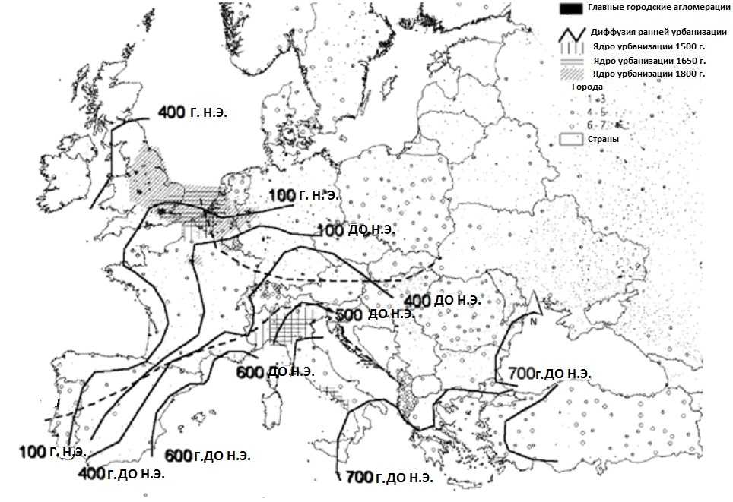

Раннее ядро урбанизации греческого и римского времен расширяется с юго-востока Европы примерно с 700 г. до н.э. до границы Шотландии к 400 году н.э. Университеты создаются в городах и указывают на расширение урбанизации с юга до 1300 г. н.э. на северо-восток после 1500 г. н.э. Городские кластеры Северной Италии и Фландрии XVI века сдвигаются и расширяются вокруг Северного моря к XIX веку.

Приложение 2. Степень урбанизации и рост городов в Европе 1965-1980 гг.

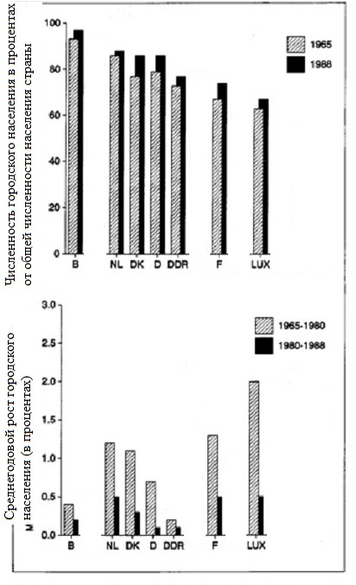
Степень урбанизации (диаграмма сверху) и рост городского населения (диаграмма внизу) в 1965-1988 годах. B –Бельгия, NL – Нидерланды, DK – Дания, D – ФРГ, DDR – ГДР, F – Франция, LUX – Люксембург.
Источник: Всемирный Банк, 1990 г.; ООН, 1987 г.; Федеральное Статистическое Управление ФРГ 1990 г.

Приложение 3. Соотношение городского и сельского населения в странах Западной Европы, рост городского населения
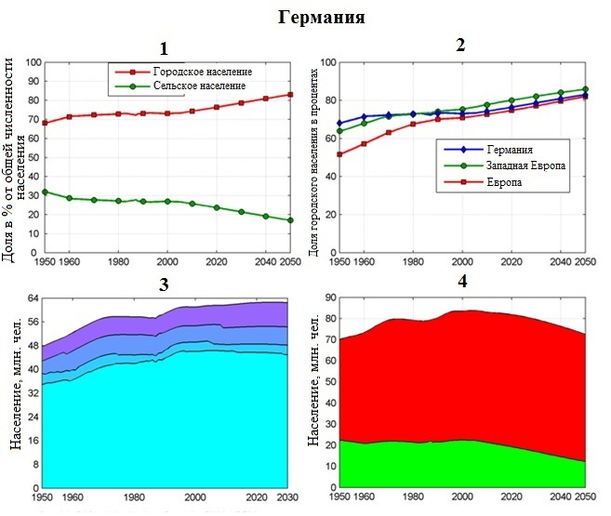
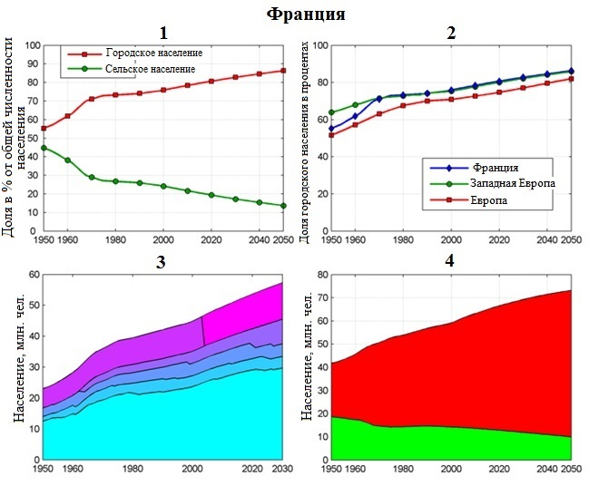

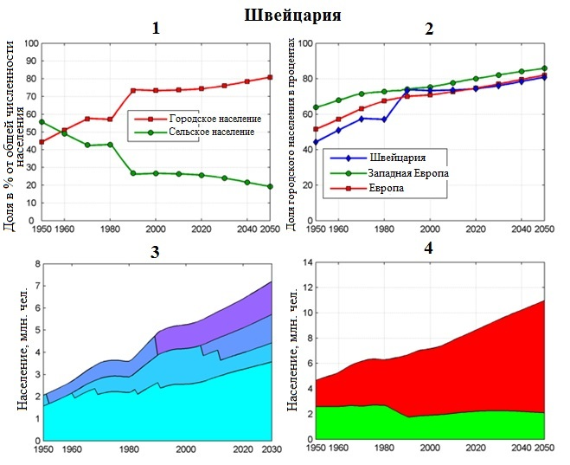
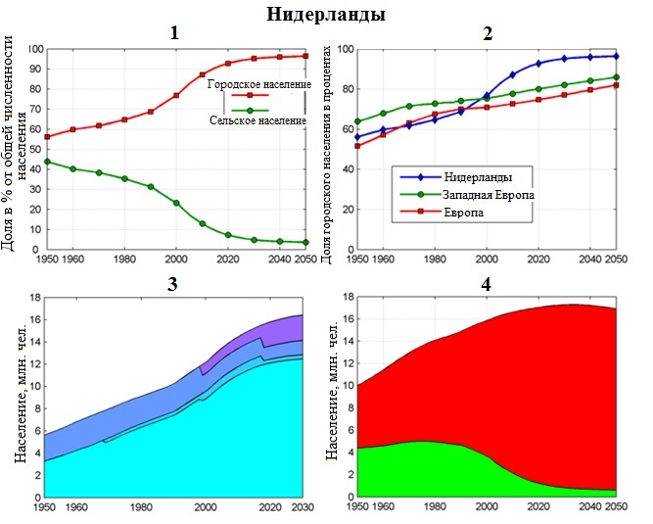
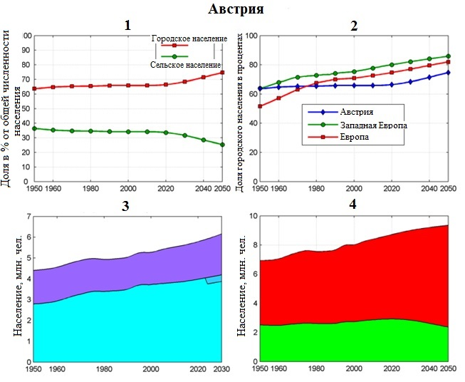
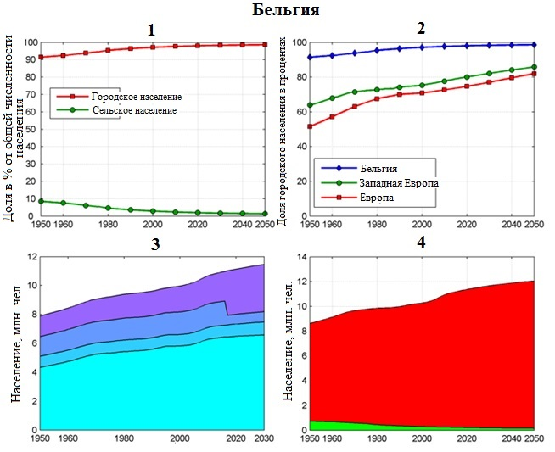

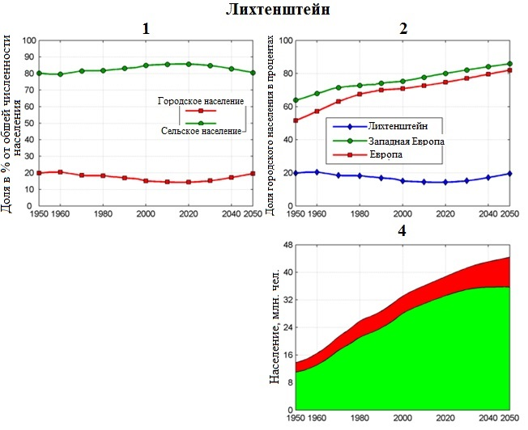
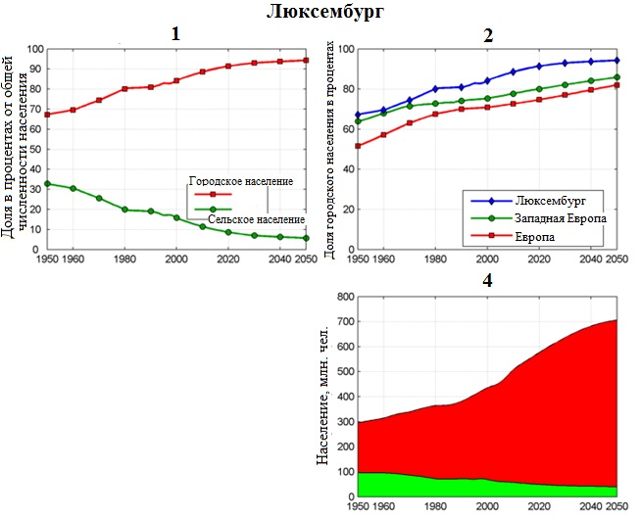

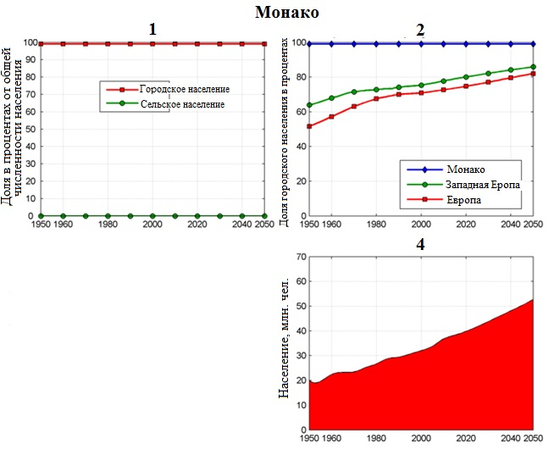
1 - Соотношение городского и сельского населения в стране в процентах от общей численности населения, 1950-2050 годы.
2 - Доля городского населения в стране в процентах в период между 1950 и 2050 годами по сравнению с общими показателями по региону Западная Европа.
3 - Городское население страны по размеру ее городских агломераций в 2014 году. Численность населения городских агломераций соответствует:
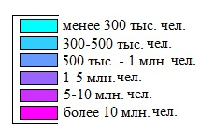
4 - Городское и сельское население в стране.
Источник: Департамент по экономическим и социальным вопросам, Отдел народонаселения ООН, 2014 г.: World Urbanization Prospects: The 2014 Revision.
Приложение 4. Процентное соотношение 241 урбанизированного региона с населением более 330 тыс. человек в Европе в соответствии с их фазами урбанизации (по М. Антропу)

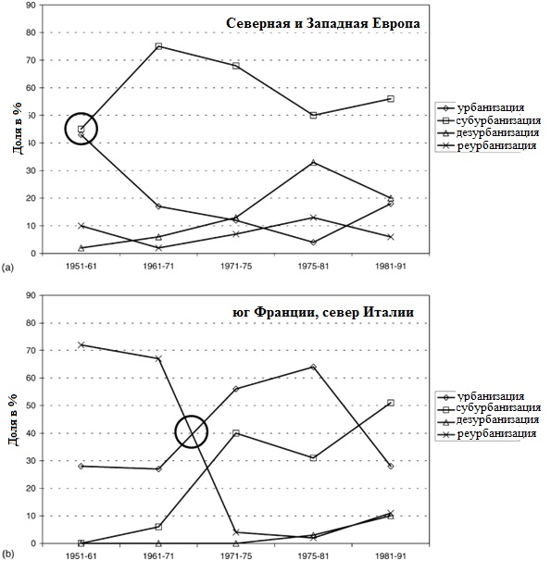

- Северная и Западная Европа (Великобритания, Ирландия, Дания, Западная Германия, Бельгия, Нидерланды), (b) Франция, Северная Италия

Приложение 5. Изменение пассионарного напряжения этнической системы по Л.Н. Гумилёву

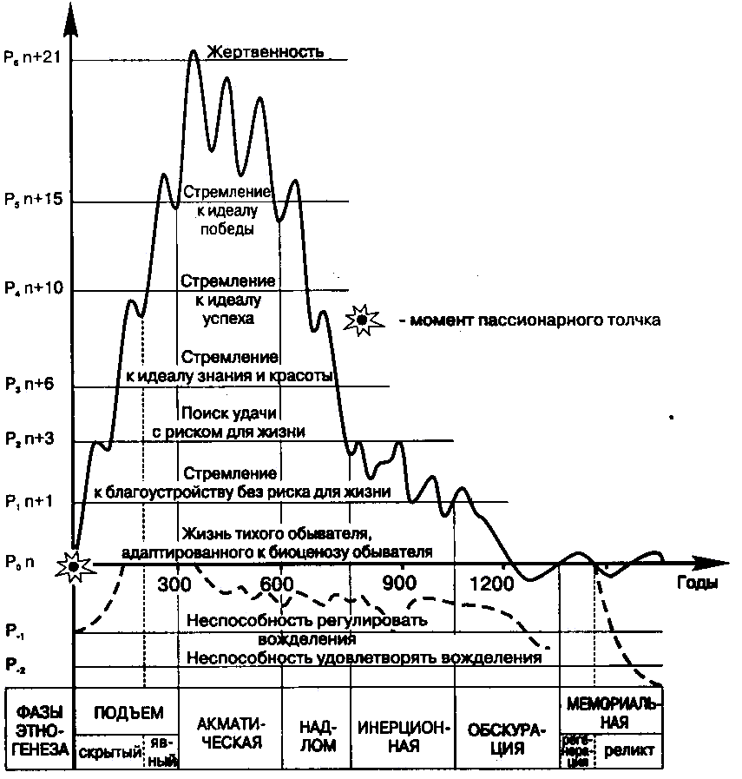

Приложение 6. Направления миграций в Западной Европе в конце XVIII века

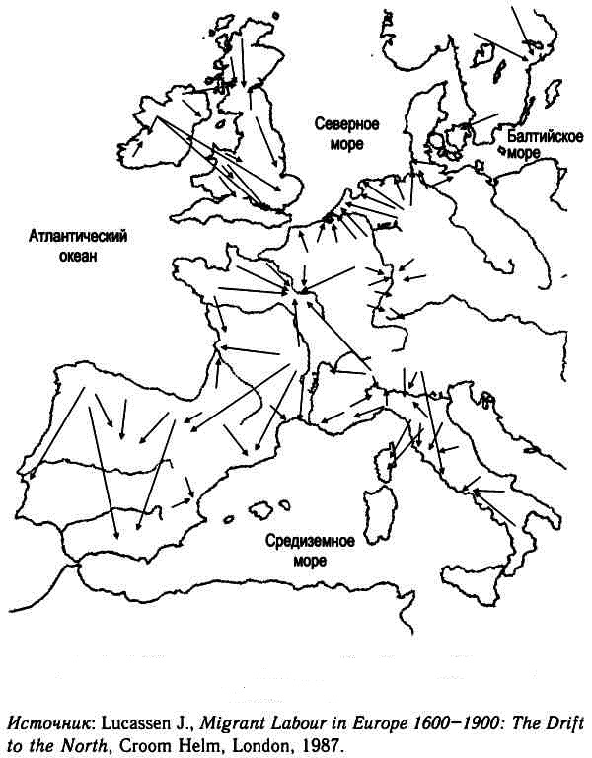

Приложение 7. Направления миграций за пределы Европы в Новое время

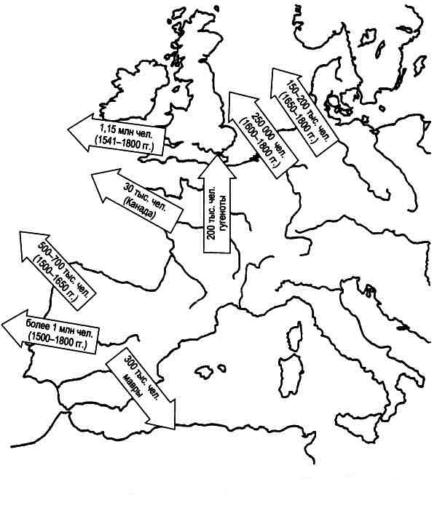

Источник: Массимо Л.Б. Демографическая история Европы.

